  - Краткая характеристика Муниципального бюджетного учреждения «Культура» Нововеличковского сельского поселения.

В состав Муниципального бюджетного учреждения «Культура» входит: Дом культуры в ст. Воронцовской.
За 2016 год количество зданий не увеличилось. При этом не изменяется число зданий, нуждающихся в капитальном ремонте, в связи с тем, что в Доме культуры ст. Воронцовской в 2013 был произведен капитальный ремонт. Дом культуры в станице Воронцовской является единственным и главным домом культуры Нововеличковского сельского поселения.
Дом культуры ст. Воронцовской построен в 1965 году, общей площадью 834,9 кв.м., 01.10.2012 года был ДК передан открытым акционерным обществом «Воронцовское» на безвозмездной основе в собственность Нововеличковскому сельскому поселению, из муниципальной собственности Нововеличковского сельского поселения Динского района 01.11.2012 году ДК передан в оперативное управление муниципальному бюджетному учреждению «Культура» Нововеличковского сельского поселения.
Двухэтажное здание со зрительным залом на 170 посадочных мест, танцевальным залом, где оборудованы станки, установлены зеркала, имеется костюмерная, зал заседаний.
Необходимо отметить межведомственное сотрудничество: повсеместно специалисты МБУ «Культура» при проведении в своей работе тесно сотрудничают с администрацией Нововеличковского сельского поселения, учреждениями здравоохранения и образования, библиотекой, комиссией по делам несовершеннолетних, со средствами массовой информации, советом ветеранов сельского поселения, обществом инвалидов, советом старейшин, казачеством, представителями различных диаспор.
На сегодняшний день в МБУ «Культура» работает 12 человек, из них 10 человек специалисты в области культуры, которые призваны сохранить в обществе те ценности, которые позволяют нам жить, творить и развиваться.
Возрастная группа работников от 30 до 50 лет.
Всего по штатному расписанию – 9,1 единиц. Вакансии на 01.01.2018 год – нет.
Из-за нехватки материальных средств, работники МБУ «Культура» за отчетный период не посещали курсов повышения квалификации.
  - В своей деятельности МБУ «Культура» руководствуется Конституцией Российской Федерации, федеральными законами, Федеральным Законом от 06.10.2003 № 131-ФЗ «Об принципах организации местного самоуправления в Российской Федерации». В соответствии с этим законом в ведении администрации Нововеличковского сельского поселения находятся вопросы создания условий для организации досуга и обеспечения жителей поселения услугами учреждения культуры; охрана и сохранение объектов культурного наследия (памятников истории и культуры) местного (муниципального) значения, расположенных в границах поселения.
  - Приоритетные направления социально-культурного развития Нововеличковского сельского поселения (исходя из концепции социокультурного развития территории, проблем, задач, решавшихся в 2017г.).
Приоритетными направлениями социально-культурного развития Нововеличковского сельского поселения являются:
- удовлетворение потребностей населения в повседневном досуге, культурном общении и отдыхе;
- формирование эстетического вкуса и всестороннего развития творческих способностей и дарований;
- сохранение и развитие культурно-досугового, духовно-нравственного потенциала поселения;
- разработка эффективных проектов защиты и поддержки культуры и искусства;
- разработка и реализация целевых программ по развитию культуры поселения;
- развитие художественного самодеятельного и декоративно-прикладного творчества.
Основными направлениями деятельности МБУ «Культура» Нововеличковского сельского поселения в 2017 году стали:
- военно-патриотическое воспитание;
- духовно-нравственное воспитание;
- эстетическое воспитание;
- формирование здорового образа жизни;
- профилактика безнадзорности, преступности и правонарушений среди несовершеннолетних;
- работа с семьей, пожилыми людьми;
- межнациональные отношения;
- реабилитация инвалидов, создание условий для развития их творческих способностей и дарований;
- «Кинематограф против наркотиков".
  - Характеристика деятельности учреждений культурно-досугового типа по реализации целевых региональных программ в 2017 году.
В 2017 году работали следующие муниципальные программы:
- «Развитие культуры на 2017 год»;
- «Кадровое обеспечение культуры Нововеличковского сельского поселения Динского района в 2017 году»;
- «Сохранение, использование и популяризация объектов культурного наследия (памятников истории и культуры), находящихся в собственности поселения, охрана объектов культурного наследия (памятников истории и культуры) местного (муниципального) значения».
В рамках выполнения целевых региональных программ культурного развития в 2017 году МБУ «Культура» выполнило следующие задачи:
- организация культурного досуга населения (проведение кружковой работы, вечеров отдыха для различных категорий населения, диспутов и лекций, концертов, молодежных дискотек, выставок-продаж, презентаций, конкурсов) и других культурно-массовых мероприятий;
- создание условий для самостоятельного творчества;
- разработка и внедрение в практику работы Учреждения новых форм и методов работы;
- обеспечение внестационарного культурного обслуживания населения;
- разработка целевых территориальных программ развития и сохранения культуры;
- обеспечение информационно-методической и практической помощи работникам Учреждения, подбор, подготовку, повышение квалификации специалистов в области культуры;
- организация учета финансово-хозяйственной деятельности Учреждения;
- научную, методическую, образовательную, рекламно-пропагандистскую деятельность в области культуры и искусства;
- сохранение и развитие материально-технической базы Учреждения;
- организация и участие в мероприятиях и программах, направленных на поддержку и развитие культуры и искусства в поселении с привлечением деятелей культуры и искусства.
Анализ результатов этой работы (положительных и отрицательных):
- за 2017 год в поселении наметилась положительная тенденция по возрождению и дальнейшему развитию традиционных народных и православных праздников. Поддержка праздников в Нововеличковском поселении дает возможность более качественно и плодотворно проводить мероприятия на более высоком уровне.
- расширение доступа населения Нововеличковского сельского поселения к культурной услуге – увеличение количества проведённых мероприятий и количества посетителей; увеличение мероприятий, связанных с обменом творческими делегациями муниципальных образований.
- вовлечение в деятельность культурно-досуговых учреждений разных социальных групп населения (анализ общественной жизни, потребностей населения).
Трудности:
- проблема участия в международных, региональных и всероссийских конкурсах и фестивалях;
- отсутствие бюджетного финансирования по статьям;
- сокращение ставок, ввиду недостаточного финансирования культуры;
- низкий уровень участия в областных вокальных конкурсах и отсутствие возможности у населения заниматься народным и эстрадным вокалом из-за отсутствия специалистов.
  - Реализация Закона Краснодарского края «О государственной политике в сфере сохранения и развития традиционной народной культуры в Краснодарском крае».
В течение года проводилась определенная работа по сохранению и развитию традиционной народной культуры.
Это мероприятия, направленные на возрождение и сохранение богатых исторических и культурных традиций Кубани, воспитание у детей, подростков и молодежи чувства причастности к судьбе малой родины и изучение ее истории. Работа учреждения культуры в сфере развития и сохранения традиционной культуры на территории Краснодарского края включает в себя такие мероприятия, как укрепление культурных традиций кубанского казачества, сбор и поиск материалов, экспонатов, отражающих быт и их культуру, песенное творчество, произведения народного творчества, обрядов и обычаев, в котором ребята и взрослые принимают активное участие.
Главной целью мы считаем – воспитание гордости за прошлое России и малой родины Кубани у молодежи станицы, уважительного отношения к старшему поколению и готовности по примеру отцов, дедов и прадедов стать на Защиту Отечества, в сохранении живой связи поколений.
В проведении таких мероприятий принимали участие коллективы художественной самодеятельности МБУ «Культура», учащиеся БОУ СОШ № 30, БОУ СОШ № 38, БОУ СОШ № 39, БОУ СОШ № 53, детский сад № 9. ДШИ ст. Нововеличковской, Совет ветеранов, администрация поселения.
В целях активизации этой работы среди школьников проводятся уроки мужества, митинги, вечера-встречи, детские утренники, праздники, тематические праздничные концерты.
Уроки мужества и встречи с ветеранами «Подвиг воинов-земляков" проходят в музее боевой и трудовой славы станицы, на которых ветераны труда и ветераны ВОВ рассказывают ребятам о героическом прошлом станицы. "Подвиг Николая Приймака", "Кавалеры Георгиевского креста МО Динской район" - лекция-беседа в рамках месячника оборонно-массовой и военно-патриотической работы, патриотическая акция "Одно слово - Сталинград" - эти мероприятия проводились для молодежи станицы молодежным сектором Нововеличковского поселения.
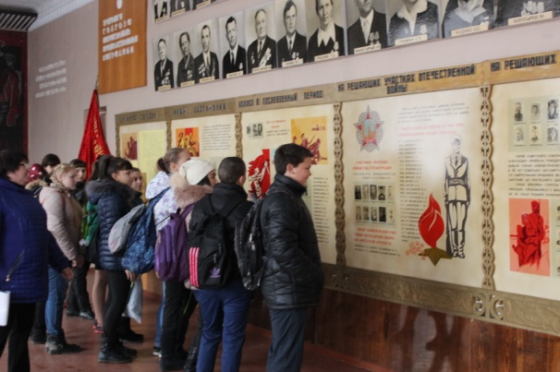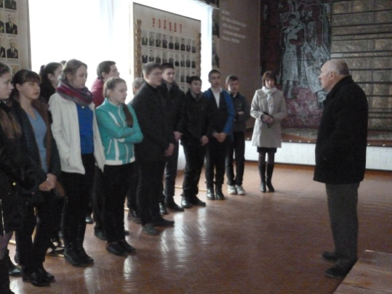
Митинги, посвященные освобождению от немецко-фашистских захватчиков ст. Нововеличковской, ст. Воронцовской, пос. Найдорф проходили у мемориалов Памяти НСП.
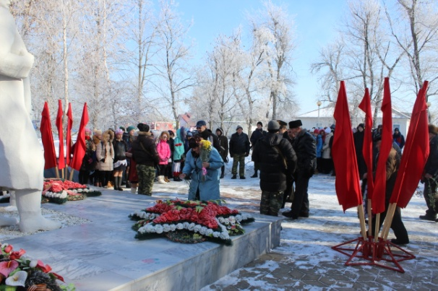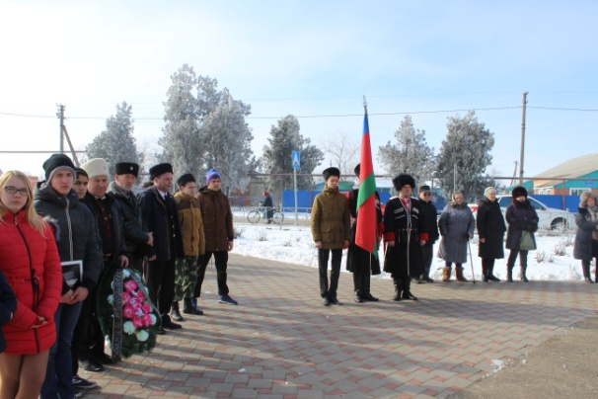
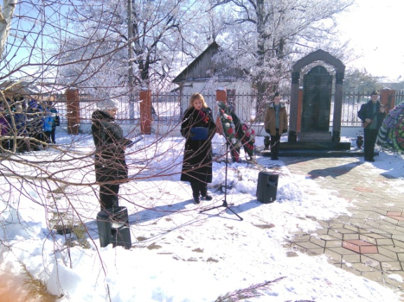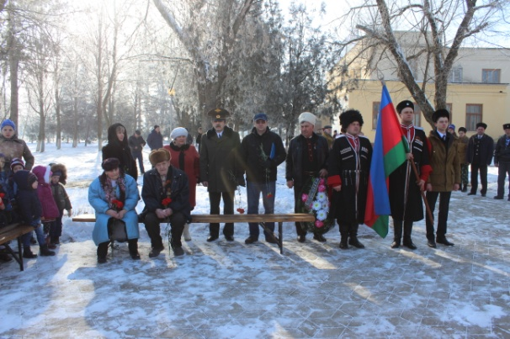
Концертные программы в этнографическом комплексе «Атамань», подготовленные творческими коллективами Нововеличковского сельского поселения: театральный коллектив Воронцовского ДК «Арлекино», вокальная группа "Годы не беда", детский творческий коллектив "Задоринка" радовали своими выступлениями на майдане и на подворье Динского куреня.
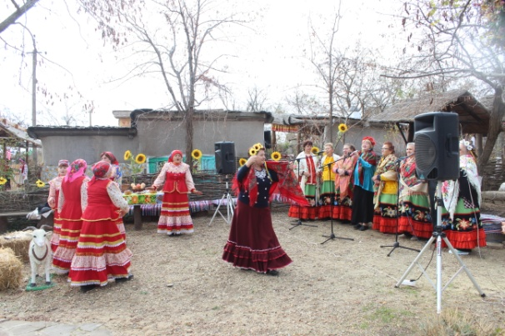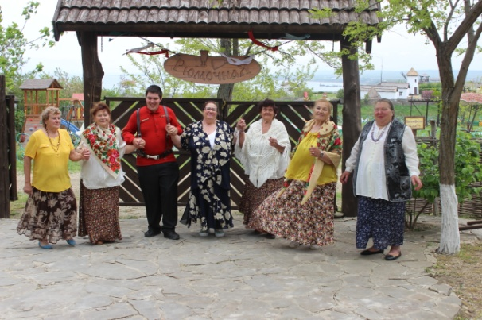
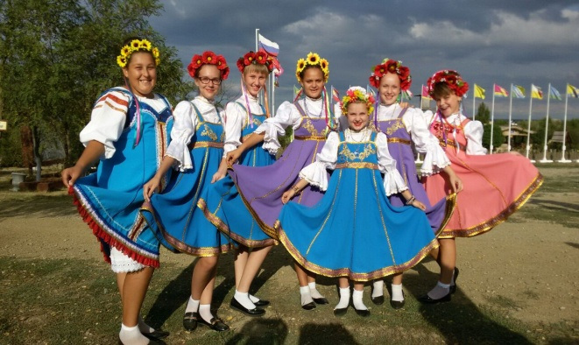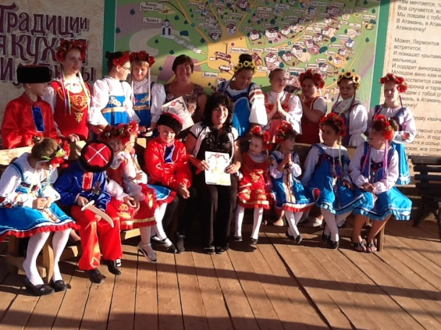
Тематическая колонна Нововеличковского сельского поселения на районном празднике, посвященном Дню Динского района прошла по улице Красной в праздничном шествии станицы Динской. Колонна была подготовлена и представлена творческими коллективами из станицы Воронцовской, пос. Найдорф, станицы Нововеличковской. Нововеличковский курень, представленный персонажами студии "Арлекино" за создание ярких образов отмечен районной грамотой.
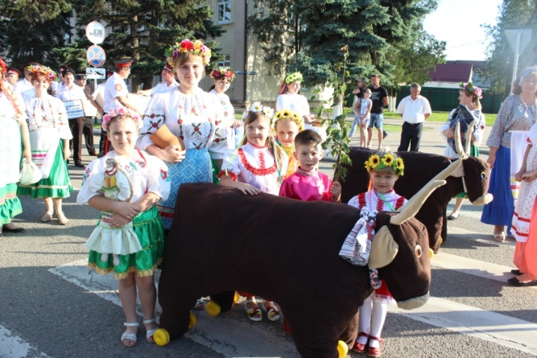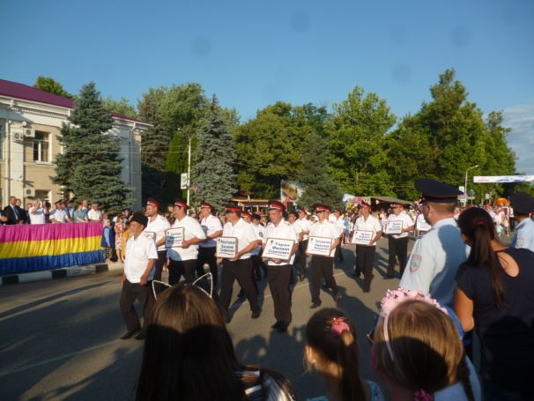

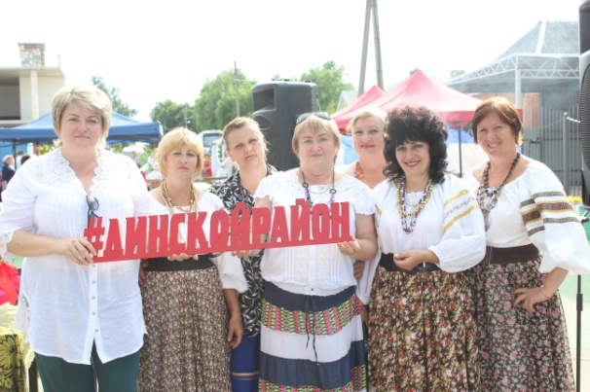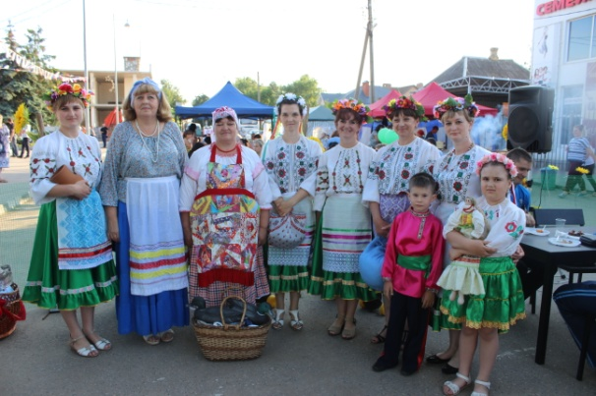
Тематический праздничный концерт, посвященный 80-й годовщине со дня основания Краснодарского края «Край кубанский - Родина моя" проходил на площади администрации станицы Нововеличковской, тематическая концертная программа "Моя Кубань" была подготовлена и проведена в ДК станицы Воронцовской. В подготовке и проведении этих мероприятий принимали участие творческие коллективы станицы Нововеличковской, учащиеся и учителя школы.

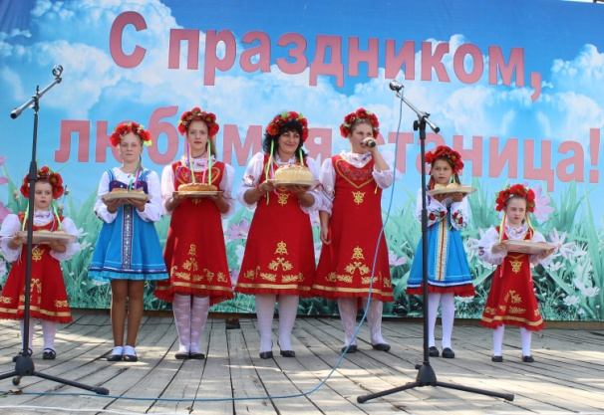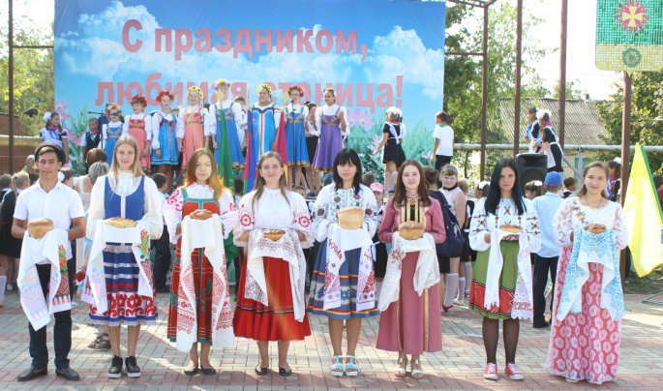

Игровая развлекательная программа "Масленичные забавы", народные гулянья "Проводы Масленицы" были проведены 26.02.17г. в станице Нововеличковской, станице Воронцовской и поселке Дальнем. В этот день с утра звучала веселая народная музыка, создавая настроение радости и веселья. Скоморохи и другие участники представления веселили всех собравшихся на празднике, дети водили хороводы, зазывая весну, гости угощались горячим чаем и блинами. Всеобщее веселье заканчивается сгоранием чучела Масленицы.
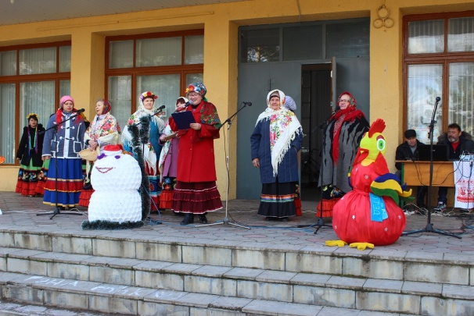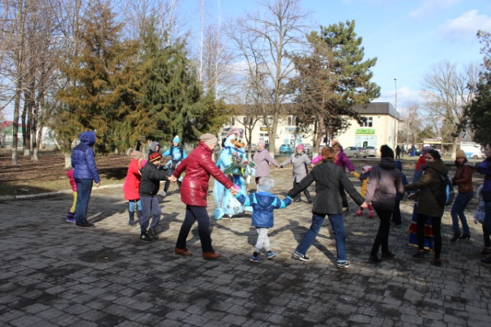
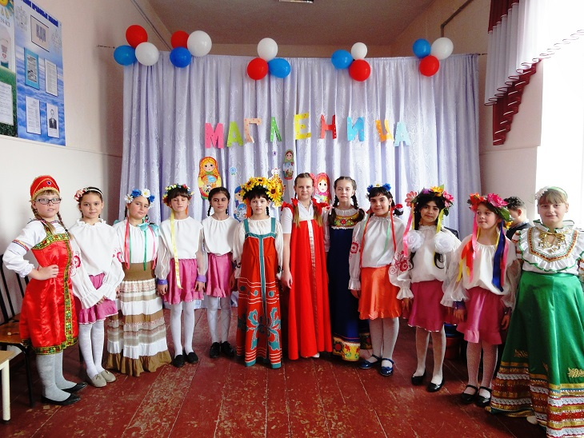

Яркие народные гулянья, посвященные празднику Ивана Купала проходили в парке станицы Воронцовской 8 июля. Концертная программа "На Ивана, на Купала" посвященная дню Семьи, Любви и Верности проходила в сказочной атмосфере. Участники мероприятия представили местные песенно-обрядовые традиции одного из самых ярких праздников народного календаря. Всех присутствующих поздравили с праздником - Днем Семьи, Любви и Верности.

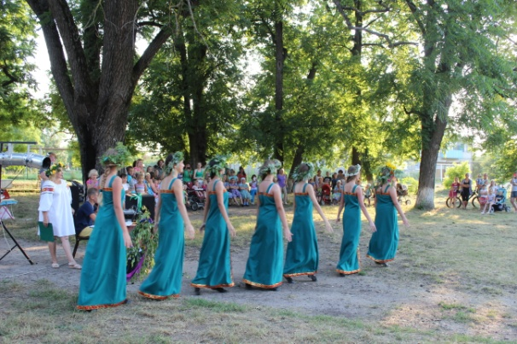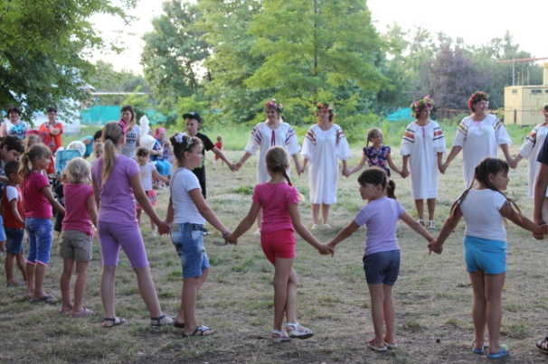

Чествование победителей жатвы-2017 для тружеников АО "Колос" "Хлеб на столе" состоялось 5 августа в станице Нововеличковской. С импровизированной сцены в адрес хлеборобов АО "Колос" прозвучали слова благодарности за труд от администрации АО "Колос", юные казак и казачка вручили победителям были вручены премии и большие пышные караваи хлеба. Затем участников жатвы порадовали своим концертом вокальная группа "Пой, душа".
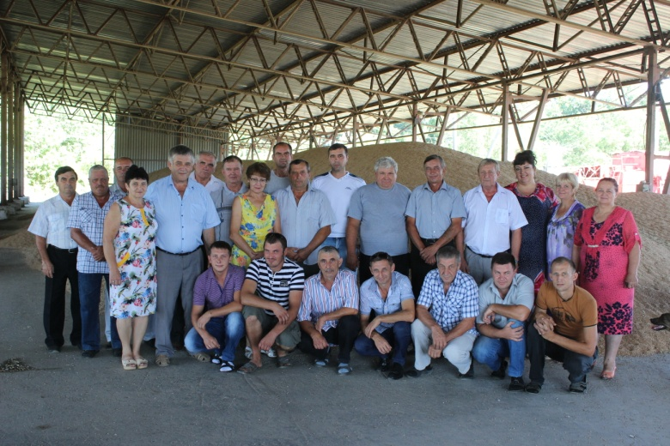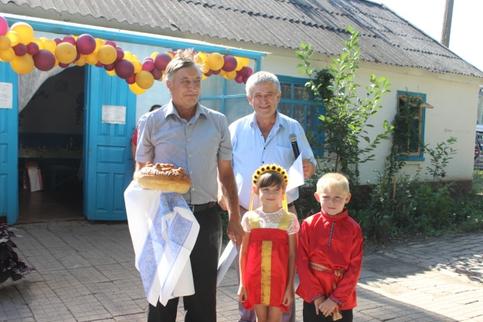
Праздник Нововеличковского сельского поселения проводится ежегодно в сентябре в станице Нововеличковской. В этом году станица Нововеличковская отметила 192-ю годовщину со дня ее основания. В честь этого проводились праздничные мероприятия, связанные с этой датой.
В программе праздника проводились следующие мероприятия:
- выставка прикладного искусства "Родная Кубань", подготовленная участниками кружков прикладного искусства пос. Дальний в парке станицы;
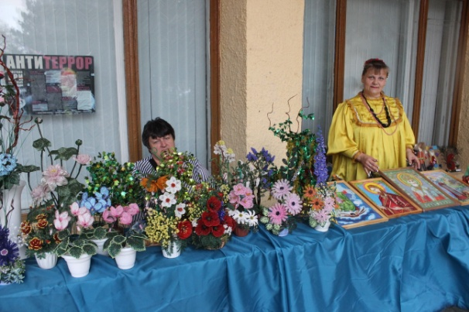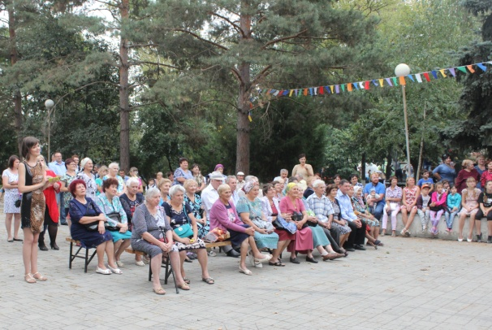
- парад первоклассников на площади администрации поселения;
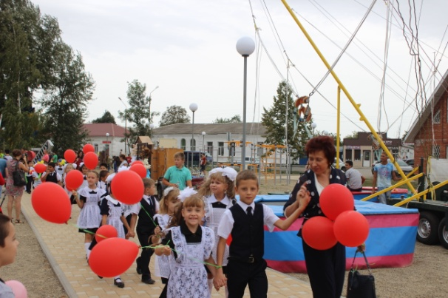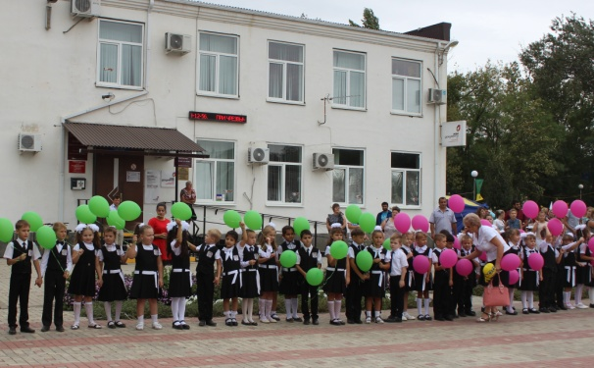
- концерт "Играй гармонь любимая" - концерт на площади Дома культуры станицы Нововеличковской;
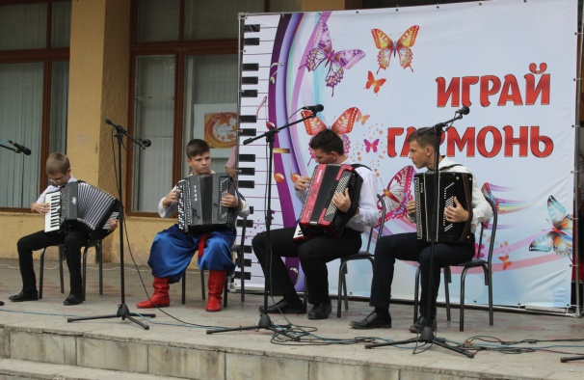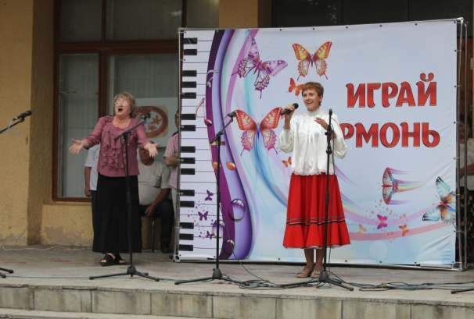
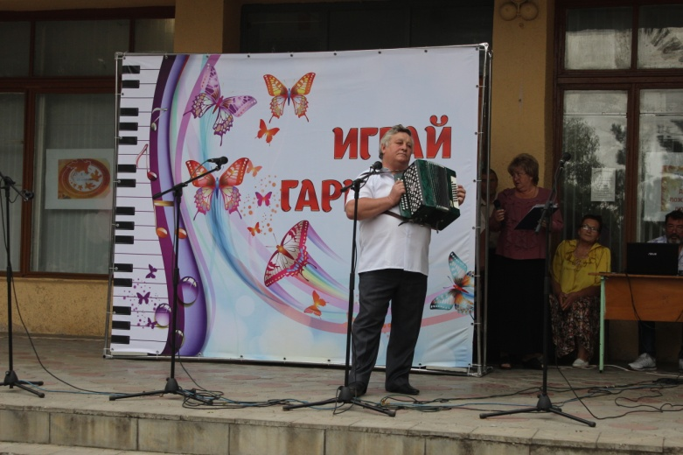
- тематическая концертная программа, чествование-концерт - "Гордость станицы";
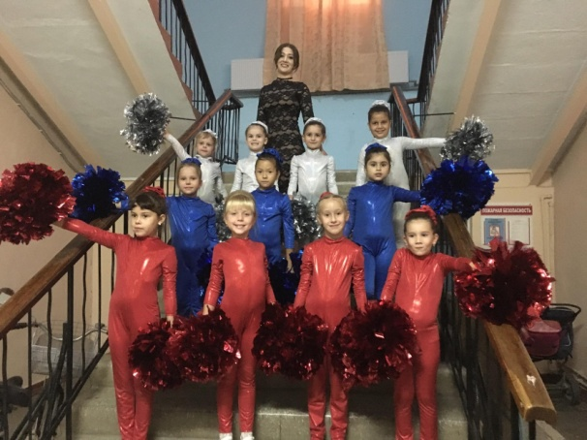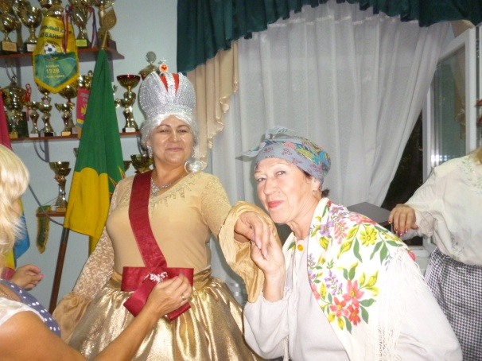
- концерт творческих коллективов ДК пос. Агроном, ст. Новотитаровской "С праздником!";
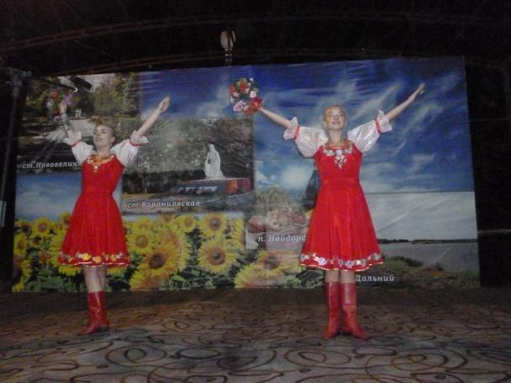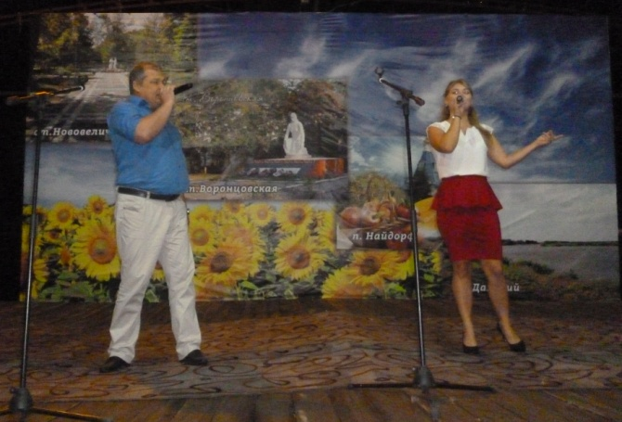
- молодежная дискотека. Праздничный фейерверк.
30 сентября 2017г. в Доме культуры ст. Воронцовской состоялся праздник станицы "Родная станица". После чествования и выступления творческих коллективов проводилась праздничная дискотека.

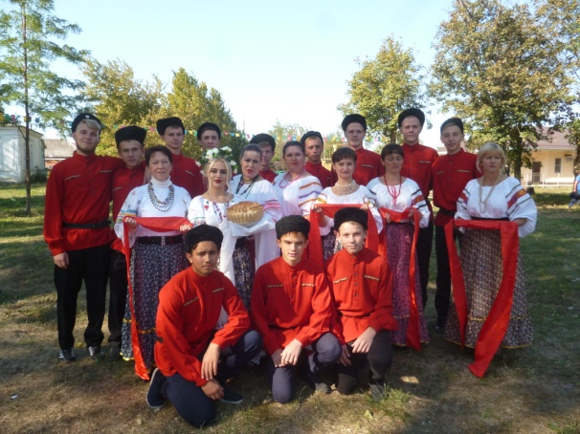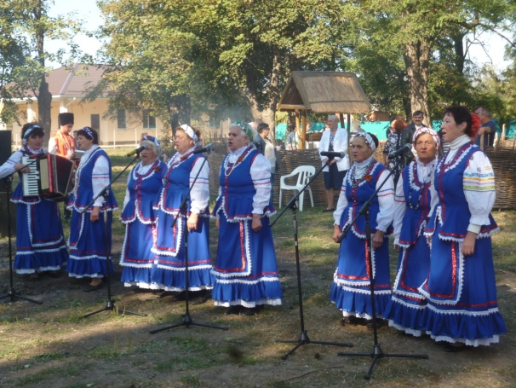
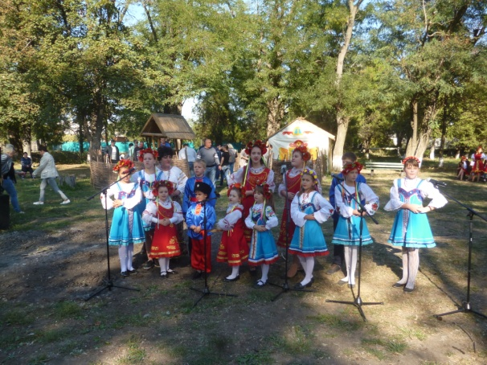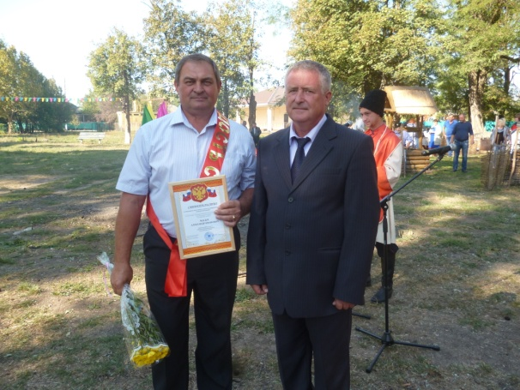
  - Перечень программ (мероприятий), которые намечено реализовать в следующем году:

В 2018 году МБУ «Культура» будет вести свою работу по следующим муниципальным программам:
- «Развитие культуры на 2017 – 2019 годы»;
- «Кадровое обеспечение культуры Нововеличковского сельского поселения Динского района в 2017 - 2019 годах»;
- «Сохранение, использование и популяризация объектов культурного наследия (памятников истории и культуры), находящихся в собственности поселения, охрана объектов культурного наследия (памятников истории и культуры) местного (муниципального) значения».
Все мероприятия, проводимые в 2017 году, реализовывались за счет местного бюджета.
  - Анализ состояния и развития различных жанров народного творчества.

№ | Наименование жанра народного творчества | Число коллективов |  |  | Число участников в них
 |  | 2016г. | 2017г. | +/- | 2016г. | 2017г. | +/-
1. | Вокальный | 8 | 7 | -1 | 87 | 76 | -9
2. | Хореографический | 4 | 2 | -2 | 71 | 42 | -29
3. | Театральный | 1 | 1 | +/- 0 | 25 | 19 | -6

Продолжают свою деятельность творческие коллективы: танцевальный коллектив «Искорка» и «FRECH», вокальная группа «Годы не беда», «Рябинушка», «Задоринка», «Вдохновение», «Пой, душа!», театральный кружок «Арлекино». Прекратил свою деятельность танцевальный коллектив «Анис» из-за увольнения работника, танцевальный коллектив «Раздолье» из-за ухода работника в декретный отпуск.
В течение года принимали участие в районных фестивалях: «Кубанская музыкальная весна», детских фестивалях «Солнышко в ладошках», молодежном фестивале «Орфей», фестивале «Хвалите имя Господне», «Казачий круг», «Васюринский разгуляй», «Казачок Тамани», в праздновании Дня Динского района, праздновании Нововеличковского сельского поселения, празднике станицы Воронцовской, в фестивалях-конкурсах этнографического комплекса «Атамань», в мероприятиях, проводимых в Нововеличковском сельском поселении.
  - Анализ состояния и развития любительских объединений и клубов по интересам.

№ | Направления  деятельности | Число КЛО |  |  | Число участников в них
 |  | 2016г. | 2017г. | +/- | 2016г. | 2017г. | +/-
1. | Подростково-молодежный клуб (волонтеры) | 1 | 1 | 0 | 45 | 30 | -15
2. | Клуб молодой семьи «Мир» | 1 | 1 | 0 | 40 | 50 | +10
3. | Команда КВН «Высший пилотаж» | - | 1 | 0 | 0 | 50 | +50
3. | Клуб по интересам «В мире кукол» | 1 | 1 | 0 | 5 | 10 | +5
4. | Клуб по интересам «Супрядушка» | 1 | 1 | 0 | 10 | 10 | 0
5. | Клуб по интересам «Книголюб» | 1 | 1 | 0 | 20 | 15 | -5
6. | Клуб любителей песни «Караоке мы поем» | 1 | 1 | 0 | 5 | 5 | 0
7. | Клуб любителей ИЗО «Акварельный дождь» | 1 | 1 | 0 | 10 | 10 | 0

Клубы по интересам и количество участников в них остались на уровне прошлого года. Поменялись только клубы по работе с молодежью, из-за увольнения и прихода нового человека на работу. Потому что любительские объединения и клубы по интересам способствуют организации содержательного досуга населения, создают благоприятные условия для живого человеческого общения, участвуют в пропаганде достижений отечественной и мировой культуры, литературы, искусства, науки, формируют мировоззрение, воспитывают эстетический вкус, прививают навыки самоуправления и самообразования, развивают инициативы и предприимчивость. Стабильная творческая и общественная работа, популярность среди населения, участие в массовых мероприятиях различных уровней являются показателями хорошей работы клубных работников.
  - Анализ состояния культурно-досуговой работы (содержание, формы, проблемы) клубных учреждений.
Особое внимание в 2017 году было уделено работе по следующим направлениям:
- Духовно-нравственное воспитание;
- 80 лет со дня образования Краснодарского края;
- 2017 год – год экологии;
- "Военно-патриотическое воспитание";
- "Культура Кубани";
- "Старшее поколение";
- "Профилактика безнадзорности, правонарушений и преступности";
- "Формирование здорового образа жизни";
- «Межнациональные отношения»
- «Кинематограф против наркотиков».
Духовно-нравственное воспитание
С 03.01.2017г. по 07.01.2017г. в Нововеличковском сельском поселении прошли новогодние и рождественские программы для взрослых и детей:
- 01.01.20167 г. - новогодняя дискотека для молодежи проходила в ДК ст. Воронцовской;
- 03.01.2017г. - подведение итогов конкурса на лучшее изготовление Снеговика у елки состоялось на площади администрации поселения;

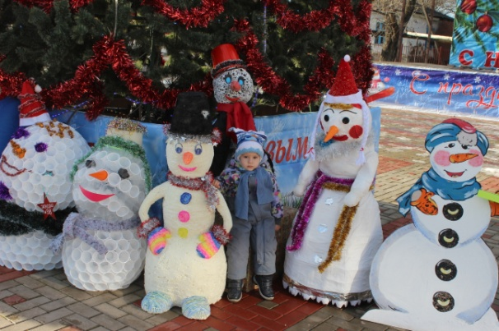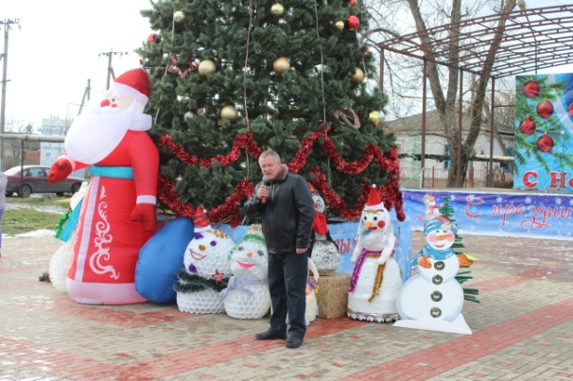
- 03.01.2017 г. - елка главы администрации «Ёлка зажигает огни" в станице Нововеличковской;
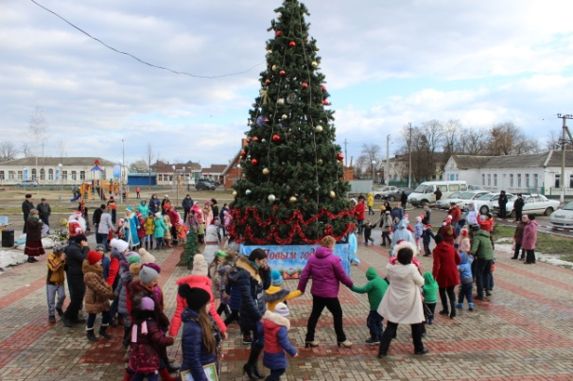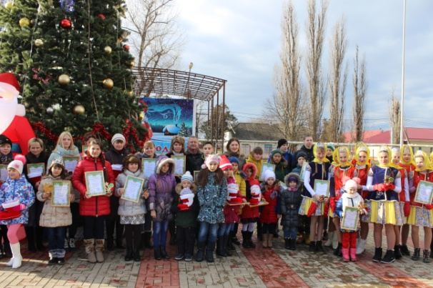
- 05.01.2017г. - театрализованное представление для детей "Новогодний тарарам" в ст. Воронцовской;
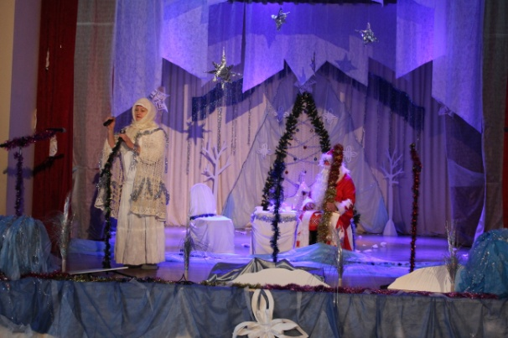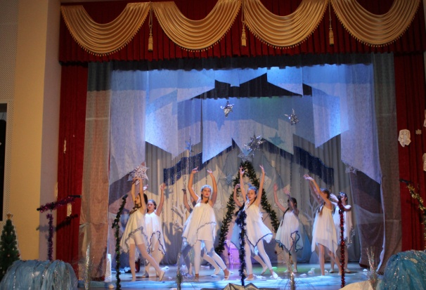
- 07.03.17г. - концертная программа, посвященная 8 марта "Живой любви глубокие черты" концертные программы, посвященные 8 Марта в ДК ст. Воронцовской, развлекательная программа "Весёлый девичник" в клубе пос. Дальний", вечер отдыха для старшего поколения "Женщина, весна и мир" в библиотеке ст. Нововеличковской.
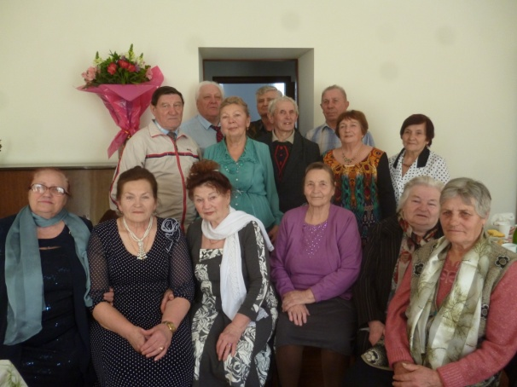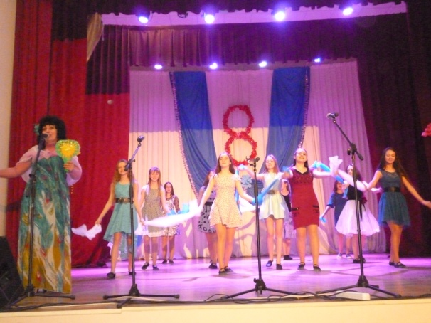
- 01.06.2017 г. на площади администрации состоялся концерт, посвященный Дню Защиты детей "Должны смеяться дети", здесь же - выставка ДПИ "Куклы ручной работы".
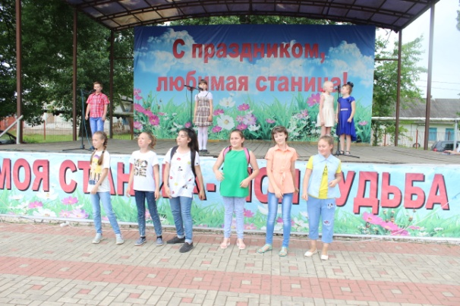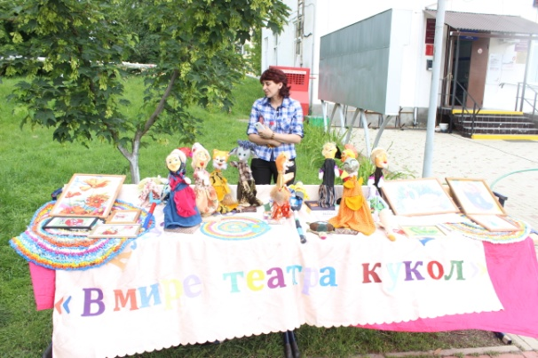

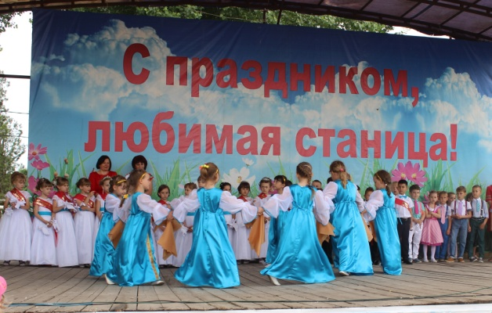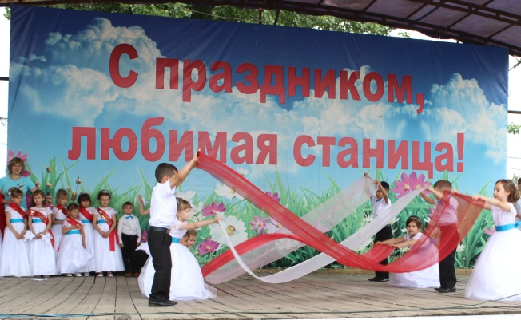
А также - тематическая программа "Праздник детства" посвященная Дню защиты детей и выпуску детского сада №9. В станице Воронцовкой на сцене Дома культуры состоялся отчетный концерт танцевального коллектива "Искорка" "Нам 10 лет".
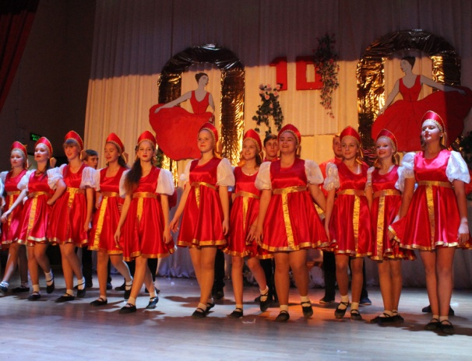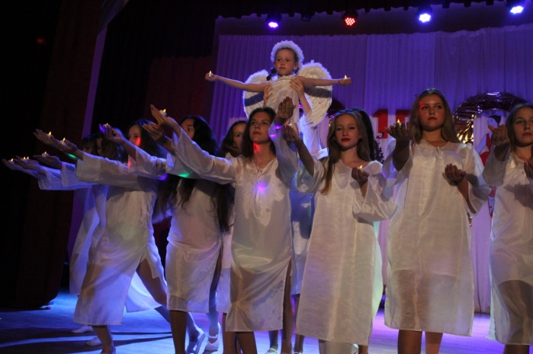

- 21.05. и 28.07. 17г. на фонтанной площади в станице Динской проходили концерты творческих коллективов МБУ "Культура" "Добрый вечер, родная станица".
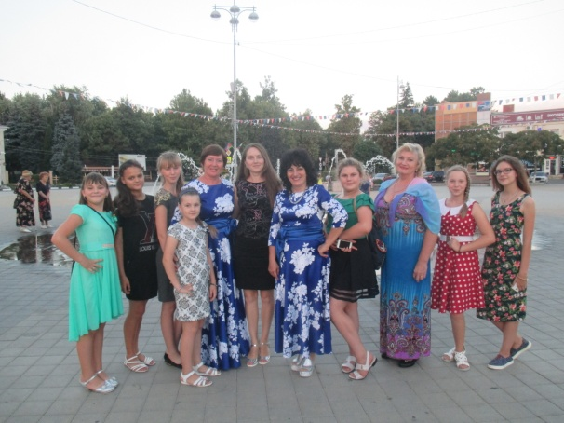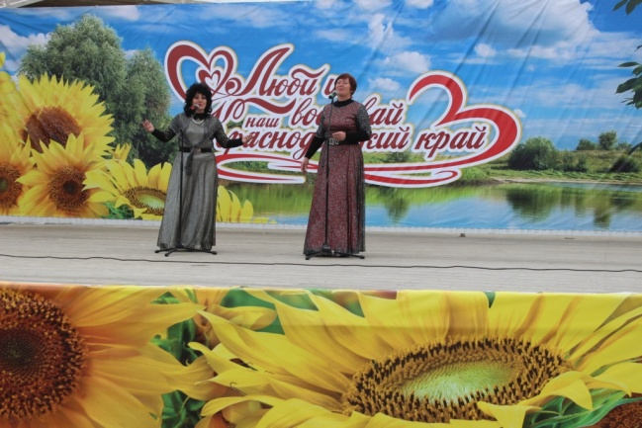
- 10.09.2017г. в Нововеличковском сельском поселении на всех избирательных участках прошли концертные программы под названием "Мы вместе";
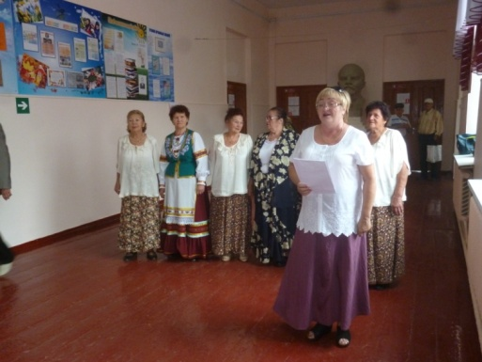
- 25.11.2017г. - музыкально-конкурсная программа, посвященная Дню матери "Пред тобою, склоняю колени" проходила в ДК ст. Воронцовской, в котором принимали участие творческие коллективы МБУ "Культура";
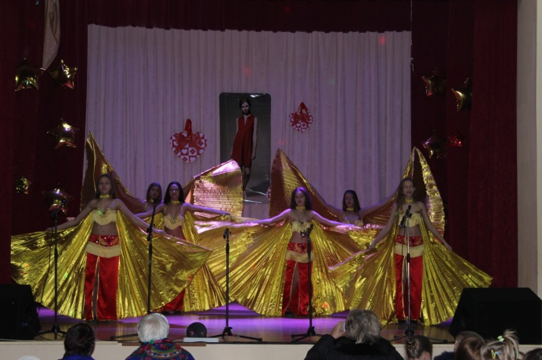
В этот же день в поселке Дальний проводился концерт, посвященный Дню матери "Подари улыбку маме";
26.11.2017г. - в поселке Дальний состоялся детский концерт "Цирк зажигает огни".
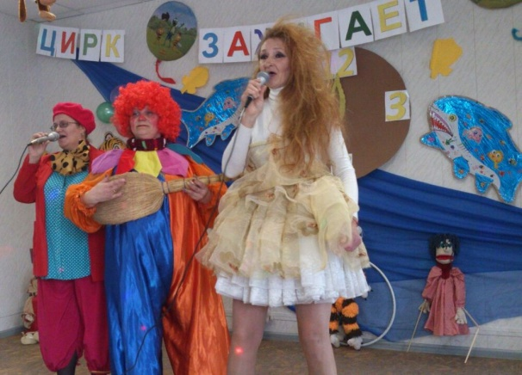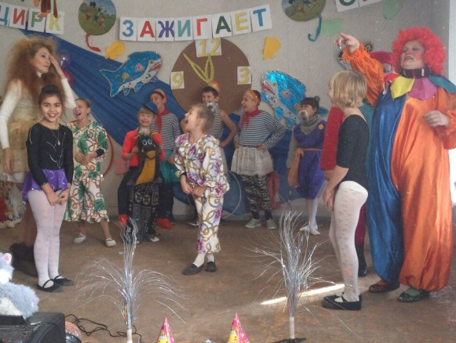
28.11.2017г. проводился вечер отдыха для старшего поколения, посвященный Дню матери "Мамины глаза".
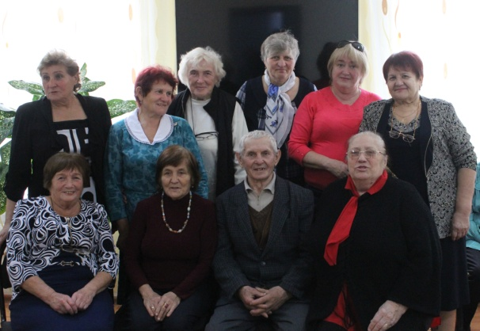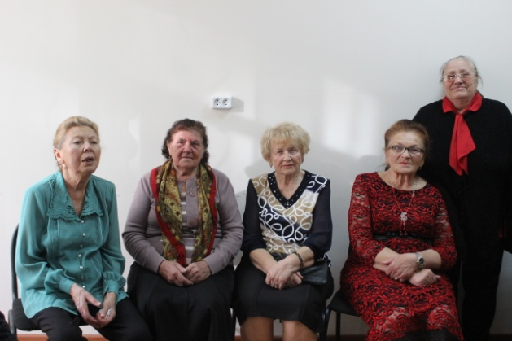
- в клубе пос. Дальний состоялся вечер воспоминаний, посвященный дню Семьи, Любви и Верности "В кругу друзей".
- В связи с проведением всероссийской акции «Ночь искусств» и в связи с празднованием Дня народного единства, в Доме культуры станицы Нововеличковской 04.11.2017г. была проведена тематическая программа, посвященная Ночи искусств "Русская песня". "Россия объединяет" - так назывался танцевальный вечер в рамках "Ночи искусств", который проходил в ДК ст. Воронцовской.

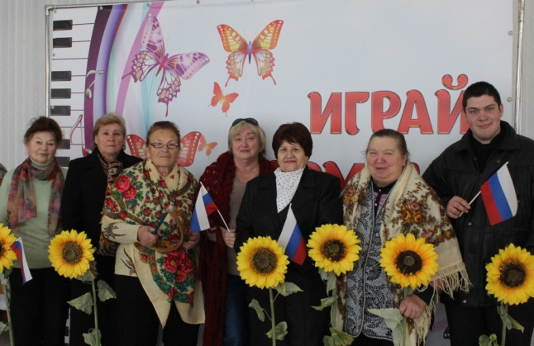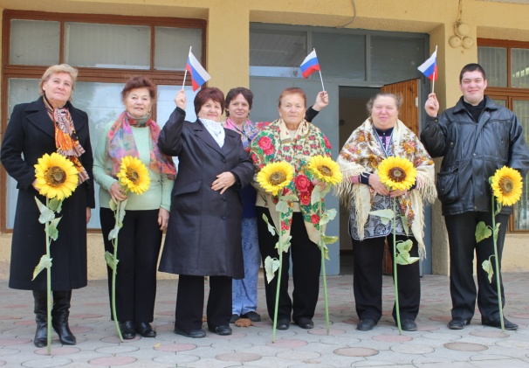
В течение года проводились отчетные концерты творческих коллективов МБУ "Культура":
- 23.02.2017г. - отчетный концерт Галины Бариловой в ДК ст. Воронцовской;
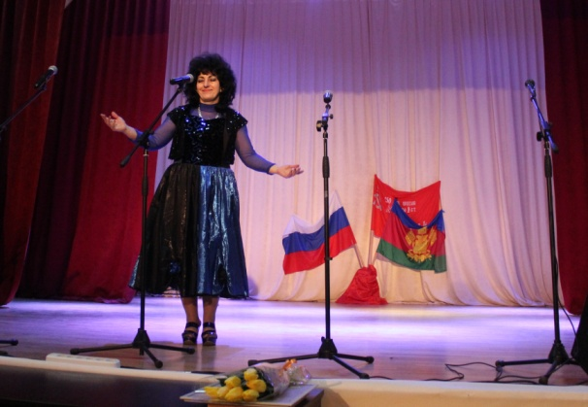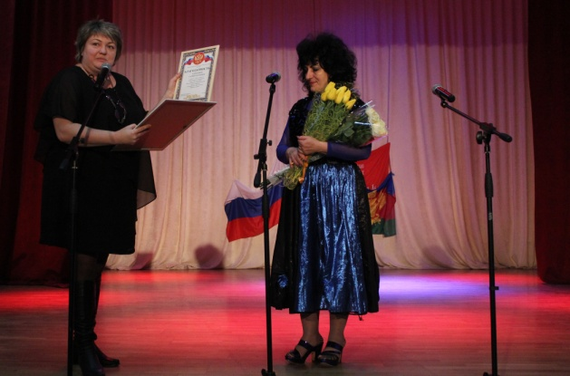
- 28.03.2017г. - отчетный концерт танцевальной студии "Анис" ДК ст. Воронцовской;
- 21.05.2017г. - отчетный концерт танцевального коллектива "Жемчужина" "С мира по танцу" в ДК ст. Нововеличковской;
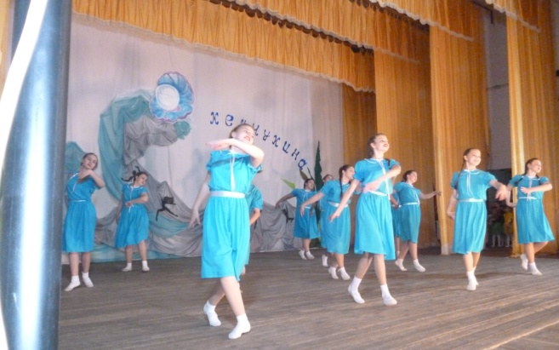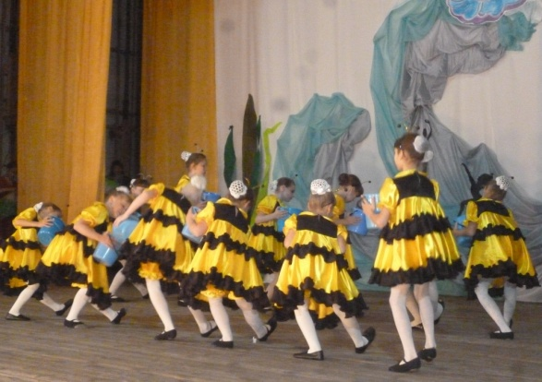
- 01.06.2017г. - отчетный концерт танцевального коллектива "Искорка" " Нам 10 лет" в ДК ст. Воронцовской;
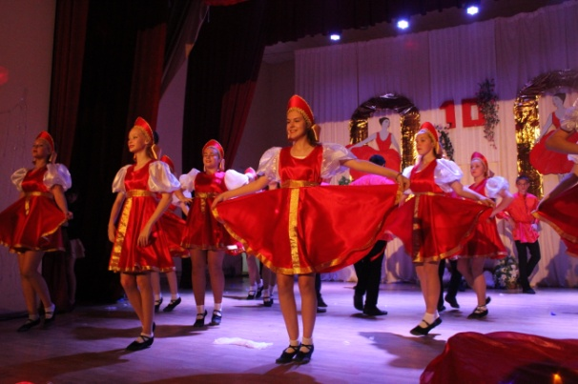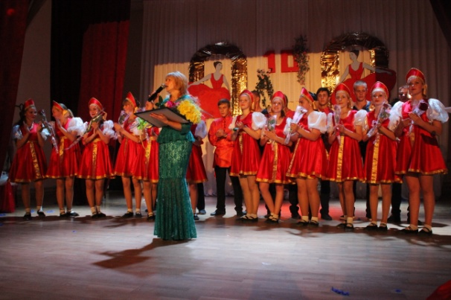
- 09.06.2017г. - отчетный концерт танцевального коллектива"FRESH" в ДК ст. Воронцовской.

«2017 - Год экологии»
Мероприятия по экологии проводились в школах поселения, в ДК станицы Воронцовской, в пос. Дальний. Цель этих мероприятий - сохранение природы и экологии территории, на которой мы живем . Все эти мероприятия должны обратить внимание детей и взрослых на природу, а также на различные проблемы, связанные с ее чистотой и экологией.
- игровая программа для детей "Загадки об окружающем мире" (03.02.17г.);
-. игровая программа "Загадочное дерево" (21.04.17г.);
- конкурс рисунка на асфальте "В мире природы" (21.05.17г.);
- "Путешествие в "Эко-царство - природное государство" (22.09.17г.);
- книжные выставки, выставки ДПИ "В гостях у Природоведа", "Родная Кубань" (22.09.17г.), (23.09.17г.);
- молодежная акция "Мы за чистый парк" (24.09.17г.);
- закладка аллеи "Школьные годы". Концерт "Молодежь Кубани" (02.11.17г.).
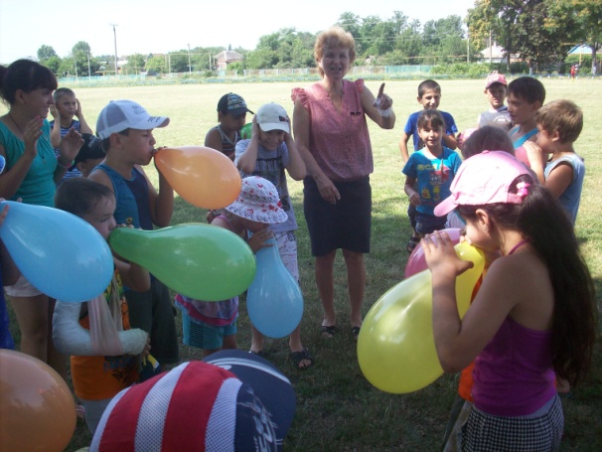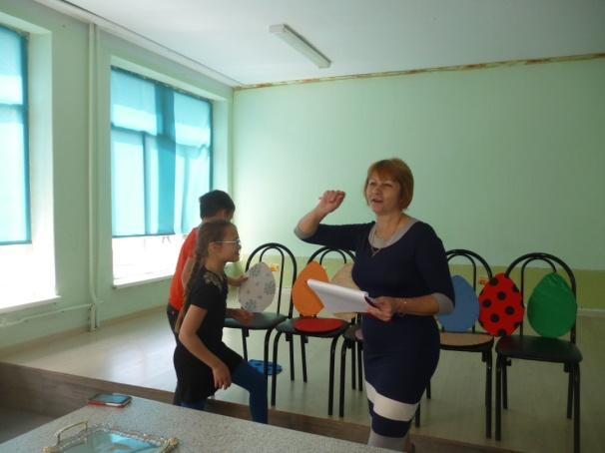
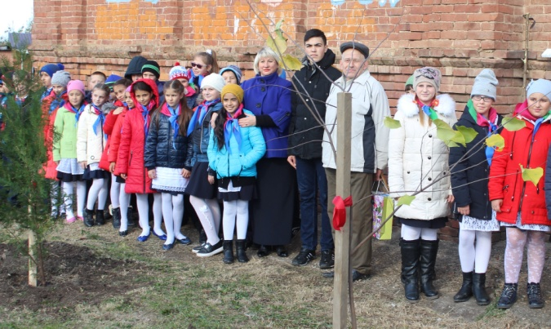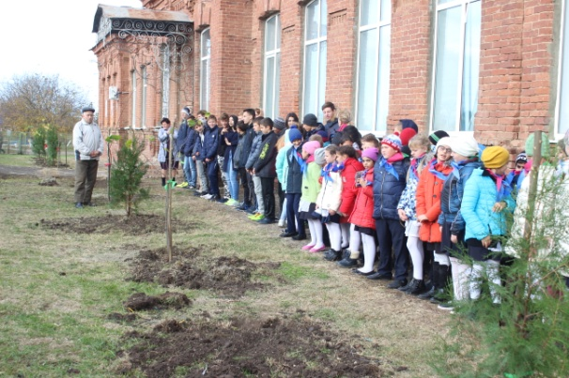
Военно-патриотическое воспитание
Важнейшее направление работы клубных учреждений с детьми, подростками и молодежью является военно-патриотическое воспитание. Важнейшее направление работы клубных учреждений с детьми, подростками и молодежью является военно-патриотическое воспитание.
Для осуществления работы по данному направлению в МБУ "Культура" создан план работы, проводятся мероприятия совместно с библиотекой, со школами, советом ветеранов, казачеством, обществом инвалидов.
23.01.2017г. состоялось торжественное открытие месячника оборонно-массовой и военно-патриотической работы состоялось в ДК ст. Воронцовской и в БОУ СОШ № 38 ст. Нововеличковской;

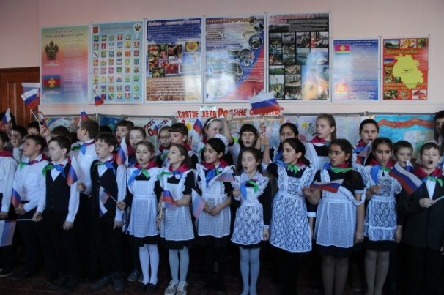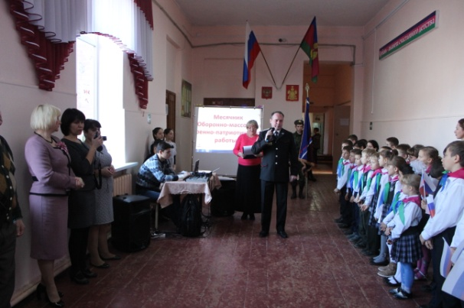
"Огненные годы - бессмертные годы"- так назывался митинг, посвященный освобождению станицы Нововеличковской от немецко-фашистских захватчиков. Митинг проводился 17.02.2017г. у мемориала Памяти станицы Нововеличковской. В митинге приняли участие учащиеся школ, Совет ветеранов, казаки и жители станицы. В ст. Воронцовской был проведен митинг "Память". 17.02.2017г. в пос. Найдорф проводился митинг Памяти.
23.02.2017 г. в ДК ст. Воронцовской прошла военно-спортивная игра «А ну-ка мальчики". Здесь ребята показали свою силу, волю и благородство в различных конкурсах. В БОУ СОШ № 38 проводился конкурс военно- патриотических песен для старшеклассников «Песня в военной шинели". 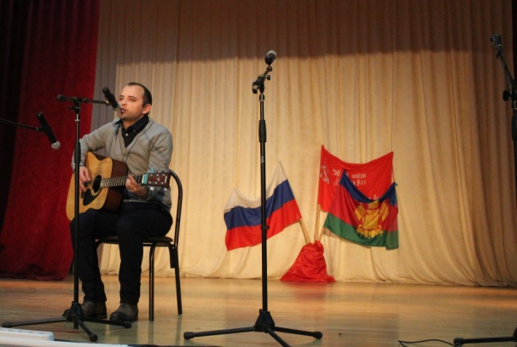 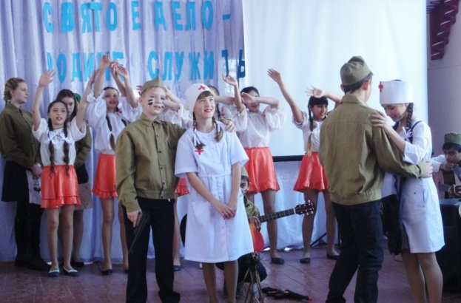
Встречи с воинами- интернационалистами " Солдат войны не выбирает " и "Афган" были проведены 15 февраля в ДК ст. Воронцовской и в БОУ СОШ № 38 ст. Нововеличковской и были посвящены участникам локальных войн, побывавшим в горячих точках, выводу советских войск из Афганистана. На этих мероприятиях присутствовали ветераны - воины-интернационалисты, ветераны боевых действий, побывавши в горячих точках, казаки. Ребята услышали рассказ о суровой, страшной военной жизни прозвучали армейские песни, песни о родине, о России. Их вниманию были предложены слайды из семейного архива ветерана боевых действий Журавлева Сергея Ивановича. Память погибших почтили минутой молчания.
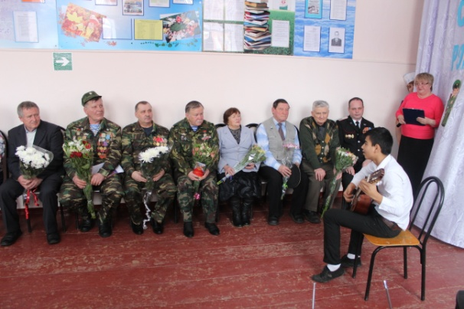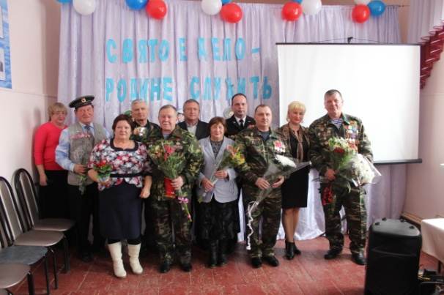
В этот же день воспитанники детского сада №9 в Доме культуры встретились с ветераном боевых действий Журавлевым С.И.
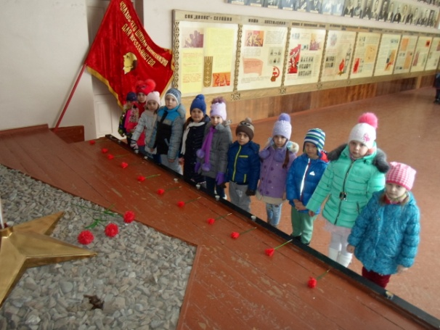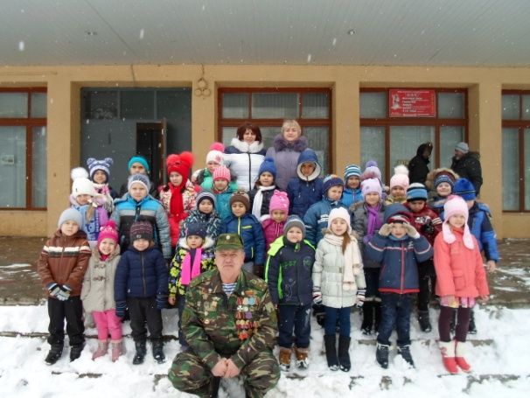
Митинг, посвященный Дню памяти, погибших в радиационных авариях и катастрофах и 31-й годовщине со дня катастрофы на Чернобыльской АЭС "Чернобыль. Трагедия века" состоялся в станице Нововеличковской 26 апреля 2017г.
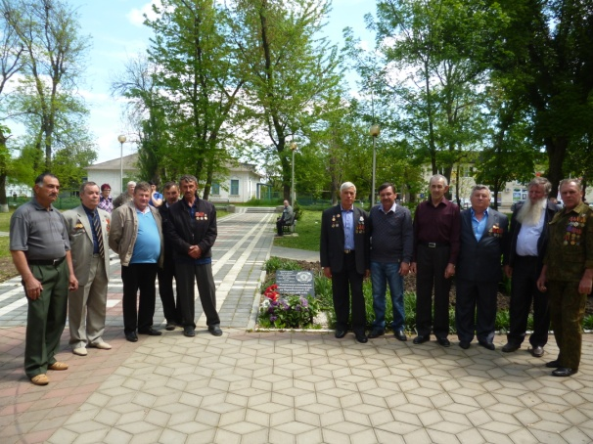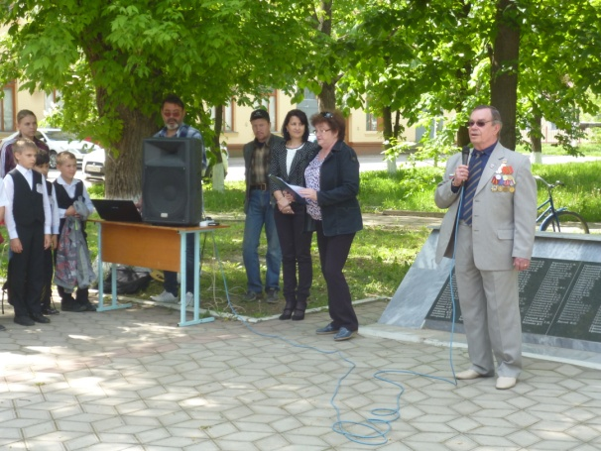
Утренник для детей младшего возраста «Прадедушка! Он всю прошел войну" был проведен Детском саду № 55 "Полянка", ст. Нововеличковская.
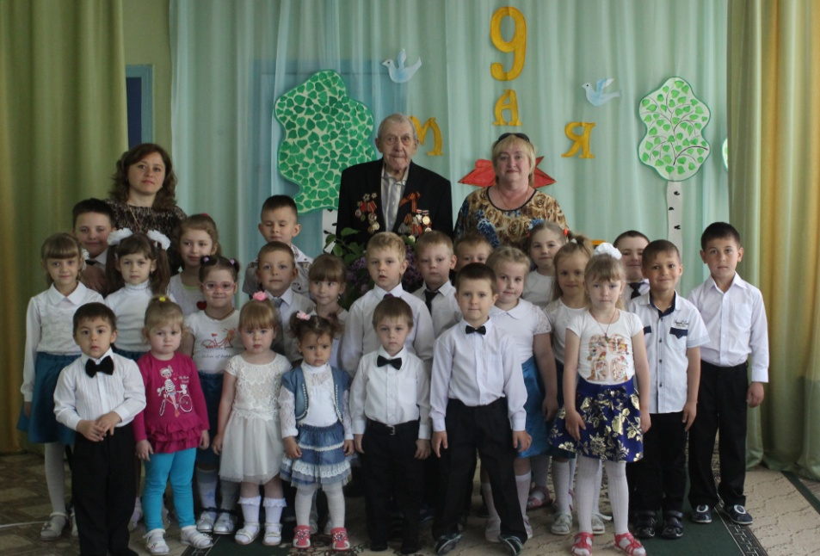
6 мая 2017г.в Комсомольском парке ст. Динской проводилась акция ко дню Победы - "Реконструкции боя", в которой приняли участие волонтеры ст. Нововеличковской с инсценированием привала;
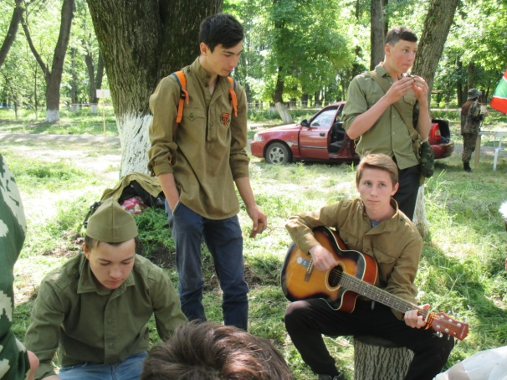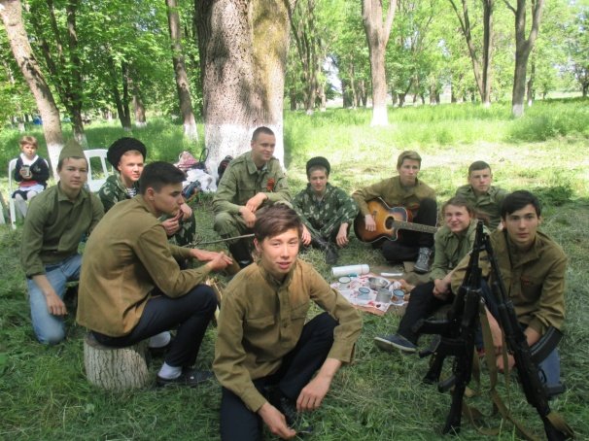
Митинги, посвященные 71-й годовщине Победы в Великой Отечественной войне прошли 8 и 9 мая у мемориалов Памяти Нововеличковского сельского поселения.
Акции "Свеча Памяти" проведены в ст. Воронцовской и ст. Нововеличковской;
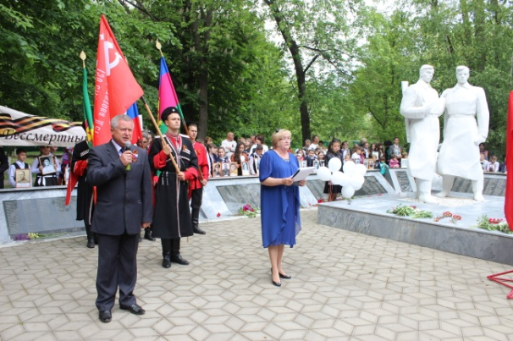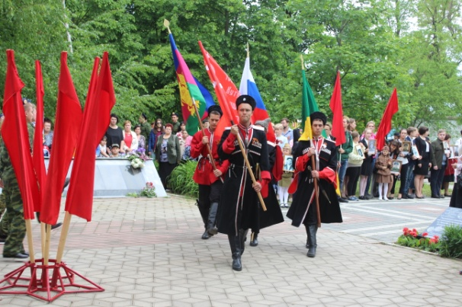
В станице Нововеличковской празднование Победы в Великой Отечественной войне 1941-1945г. продолжилось концертом, учащиеся школ, жители станицы приняли участие в акции "Бессмертный полк";
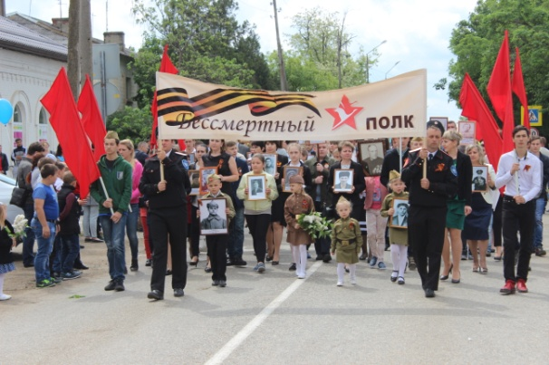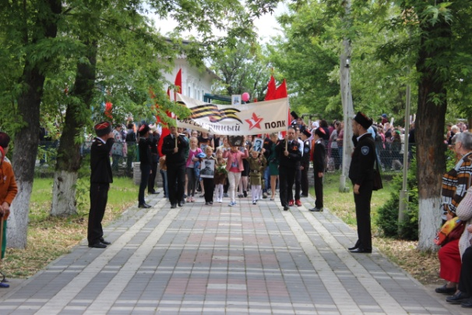
Учащимися школ № 30 и № 38был подготовлен праздничный флешмоб в честь Великой Победы;
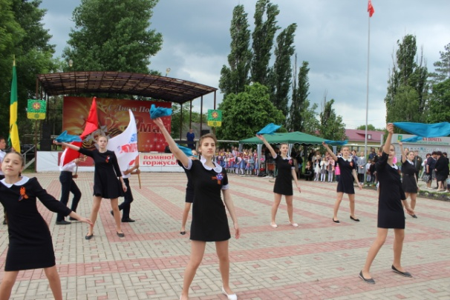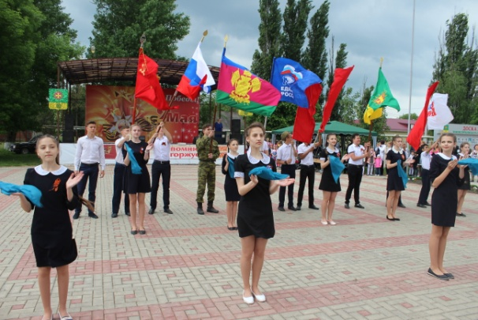
на сцене площади администрации проходил праздничный концерт "Память жива";
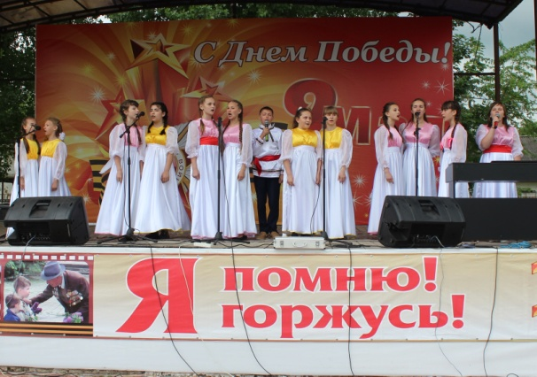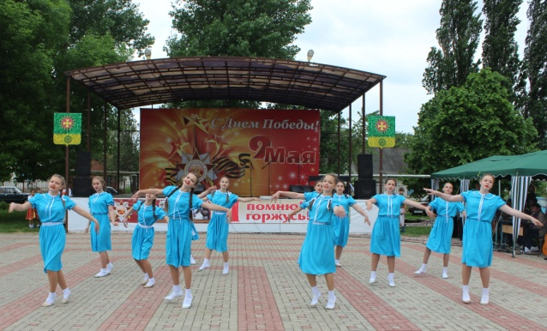
Завершился праздник выступлениями творческих коллективов района, праздничным фейерверком.
22 июня в Нововеличковском сельском поселении прошли митинги, посвященные Дню начала Великой Отечественной войны " Грозно грянула война…" и "Журавли над Россией". В митингах принимали участие жители станицы Нововеличковской, Воронцовской, молодёжь, ветераны, учащиеся школ, воспитанники детского сада №9. Глава администрации С.М. Кова и председатель Совета ветеранов Зубрицкий Ю.М. выступили с обращением к присутствующим чтить память и помнить о погибших в годы Великой Отечественно войны. К памятникам были возложены венки и цветы. В 09.30 объявлена единая минута молчания.

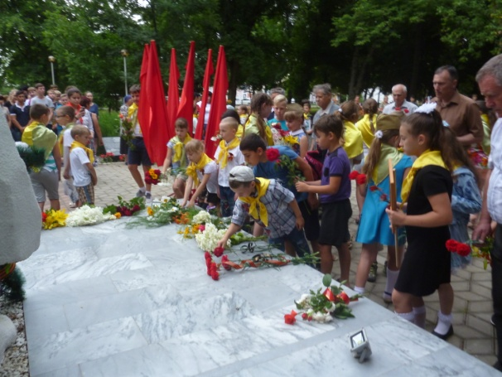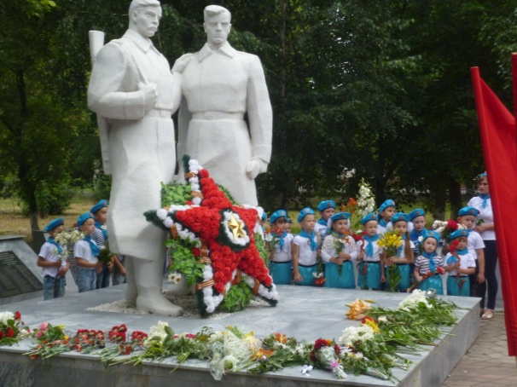

3 сентября "Мы помним тебя, Беслан!" - молодежная акция в День солидарности в борьбе с терроризмом "Мы помним тебя, Беслан!" Ребята еще раз услышали о той страшной трагедии, почтили память минутой молчания, зажгли свечи.
04.12.2017г. в День Неизвестного солдата проводился урок мужества в БОУ СОШ № 30 станицы Нововеличковской "Память вечного огня";
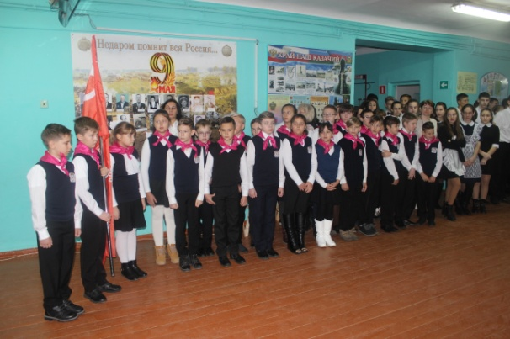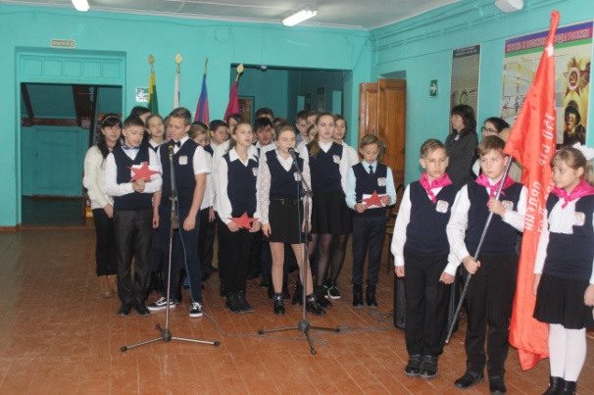
8 декабря в станице Воронцовской и станице Нововеличковской прошли митинги, посвященные Дню Героев Отечества - "Гордимся славою Героев".
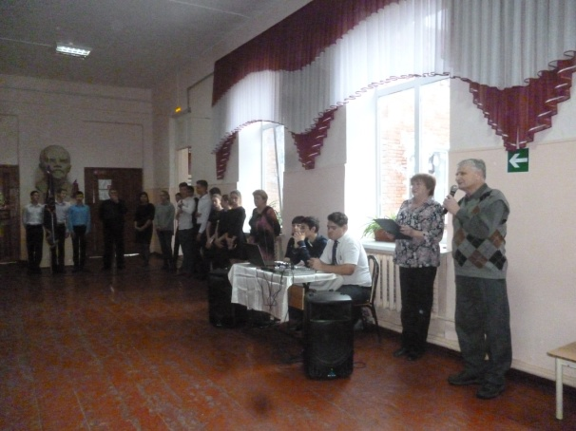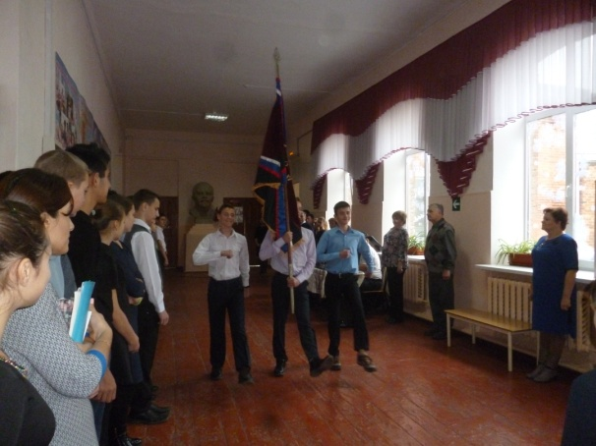
Формирование здорового образа жизни
Для осуществления работы по данному направлению в МБУ "Культура" создан план работы, проводятся мероприятия совместно с детьми, подростками и молодежью.
Главными задачами программы "Формирование здорового образа жизни" являются формирование важнейших социальных навыков, способствующих успешной социальной адаптации, сохранения и поддержания здоровья детей, а также профилактика вредных привычек. Поэтому организация системы спортивно-оздоровительной работы осуществляется через спортивные мероприятия, дни здоровья, встречи-беседы о здоровом образе жизни детей и молодежи. Здоровый образ жизни, семейные ценности, занятия спортом стали составляющими антинаркотического противостояния общества. В этом направлении проводятся выставки рисунков, акции с участием волонтеров, спортивные соревнования, дискотеки, игровые программы, показ видеороликов о вреде наркотиков.
В целях пропаганды здорового образа жизни проводились такие мероприятия, как беседы по профилактике наркомании, алкоголизма и табакокурения;
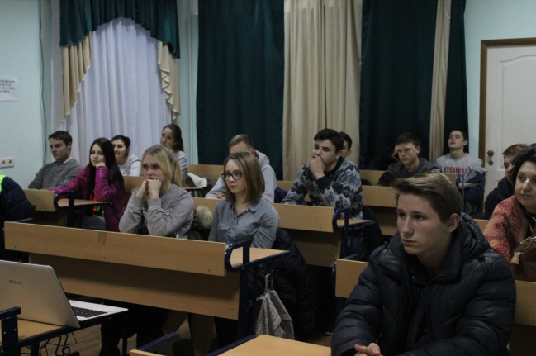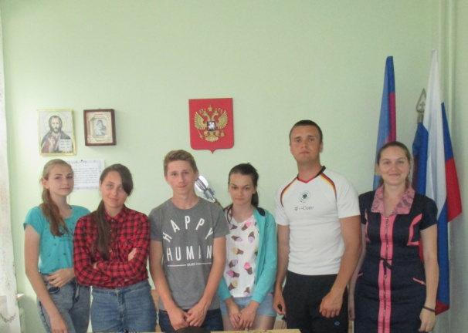
Проводились выставки рисунков, книжные выставки совместно с библиотекой в ДК станицы Воронцовской, пос. Дальнем:
- "Ваш выбор здоровье, жизнь, успех" (10.02.17г.),
- "Вредные привычки нам не друзья" " (24.42.17г.),
- "Оградить от беды" (26.06.17г.),
- "Спорт, здоровье, красота" (21.07.17г.),
- показ видеороликов на антинаркотическую тему, валеологические занятия против курения, уроки тревоги, игровые развлекательные программы;
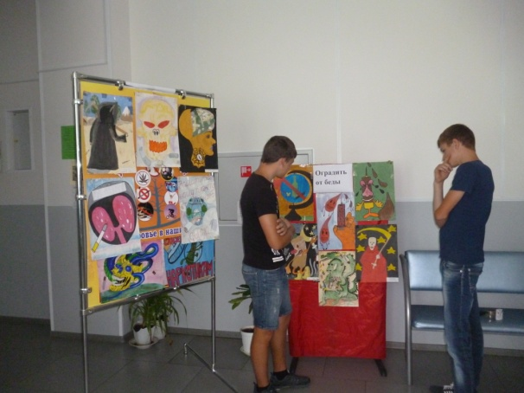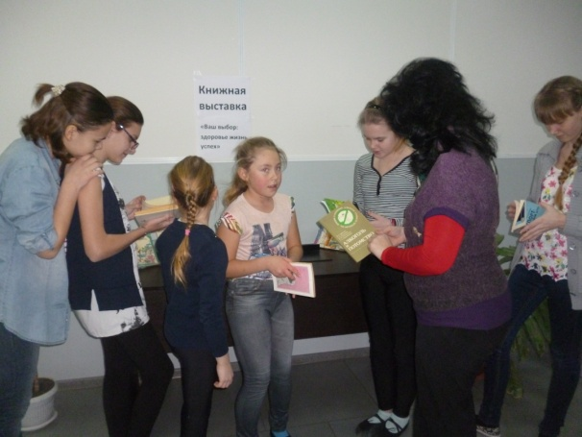
- акция "Помощь больным детям" в рамках Международного дня детей, имеющих онкологические заболевания (15.02.2017г.)
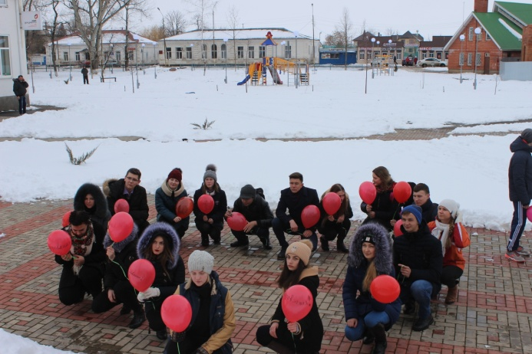
Проведены спортивные мероприятия, посвященные Дню здоровья, открытие спортивных праздников на стадионе и спортзале станицы Нововеличковской: открытие спортивного праздника в честь Дня Победы (07.05.17г.), открытие спортивных соревнований по самбо (07.05.17г.), открытие дворовой спортивной площадки (01.06.17г.), ставший ежегодным спортивный праздник, соревнования по футболу "Памяти Сергея Полумеева" (12.08.17г.);
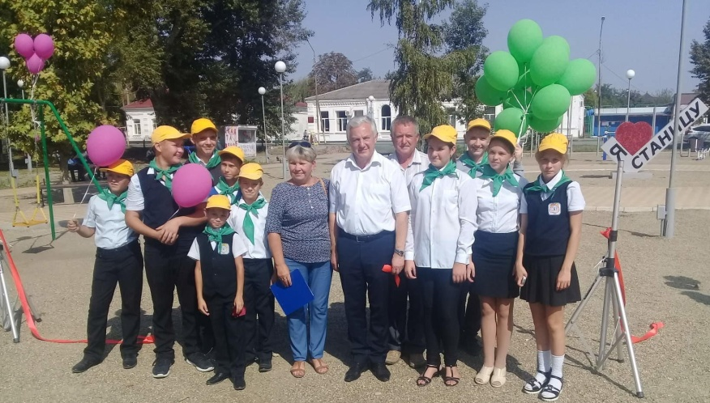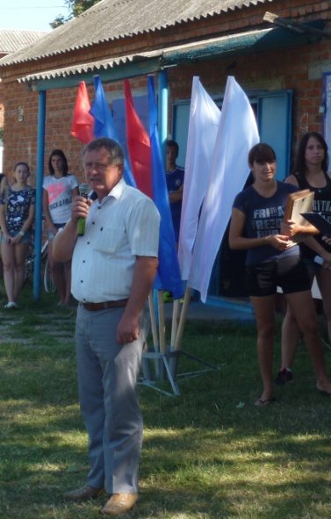
Проведены спортивные мероприятия: "Да!" Здоровому образу жизни" (07.04.17г.), спортивные игры "Здоровые привычки" (15.06.17г.), урок тревоги "Зачем планету губит СПИД?" (18.05.17г.), дискотека, посвященная Дню борьбы с наркоманией и Дню молодежи (26.06.17г.).
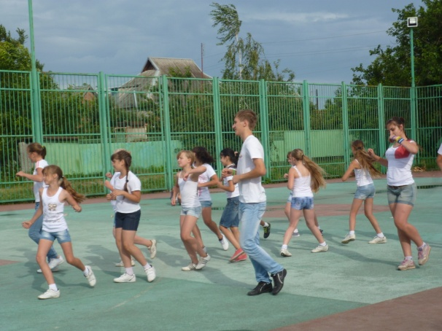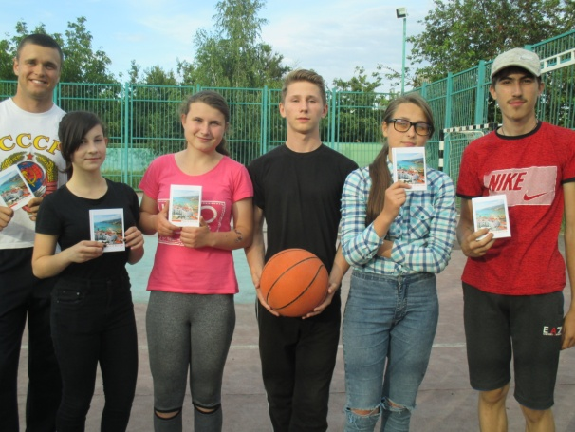
Профилактика безнадзорности, правонарушений и преступности
В данном направлении работа МБУ "Культура" была направлена на оказание помощи подростку, попавшему в беду, на решение личных и социальных проблем ребенка, на создание безопасности личности ребенка. Мероприятия, которые были проведены по этому направлению помогают предупредить правонарушения, стимулируют здоровый образ жизни.
По индивидуально-профилактической работе с несовершеннолетним, состоящим на учете в комиссии по делам несовершеннолетних и защите их прав при администрации муниципального образования Динской район в 2017 году были проведены:
- 01.01.2017г. - новогодняя праздничная дискотека;
- 03.01.2017г. - конкурс на лучшее изготовление Снеговика;
- 05.01.2017г. - праздничная елка для детей;
- 07.02.2016г. - урок мужества . Экскурсия в зал боевой и трудовой славы станицы "Подвиг воинов-земляков";
- 17.02.17г. - митинг посвященный, освобождению ст. Нововеличковской от немецко-фашистских захватчиков "Огненные годы - бессмертные годы";
- 26.02.17г. - игровая развлекательная программа"Масленичные забавы";

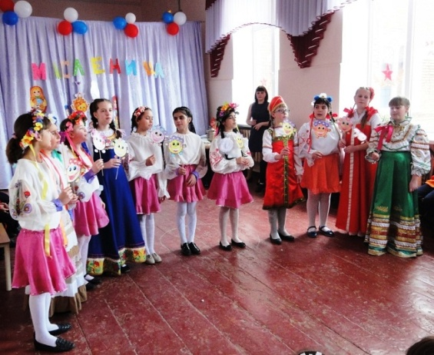
- 27.04.17г. - тематическая программа в рамках конкурса по безнадзорности "Закон и дети";
- 27.06.17г. тематическая программа, посвященная Дню борьбы с наркоманией "Жизнь без наркотиков";
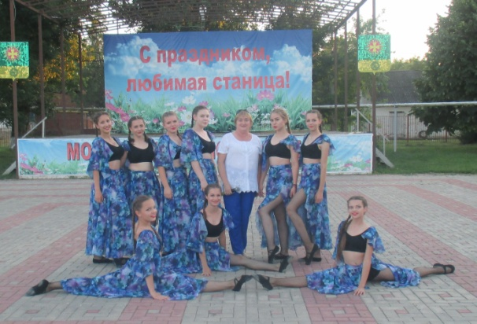
- 01.05.2017г. праздничные дискотеки в станице Воронцовской и станице Нововеличковской;
- 01.06.2017г. - тематический концерт, посвященный Дню защиты детей "Должны смеяться дети", ст. Нововеличковская;
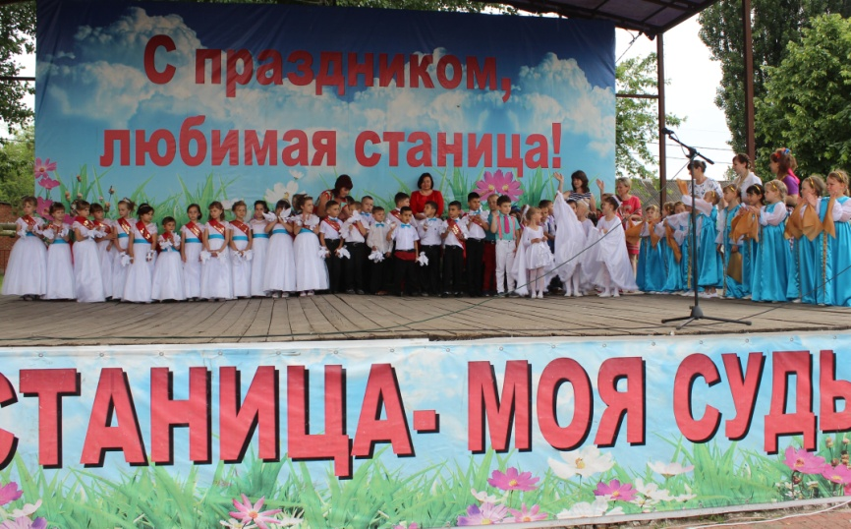
- 01.09.2017г. - дискотеки, посвященные Дню Знаний "Здравствуй, школа" в ст. Нововеличковской и ст. Воронцовской;
Профилактика злоупотребления наркотическими средствами
В учреждениях МБУ "Культура" с целью пропаганды здорового образа жизни в культурно-досуговые формирования вовлекаются не только дети из «здоровых» семей с нормальными жизненными ценностями, но и дети из малообеспеченных, многодетных семей, дети-сироты, дети из неблагополучных семей.
В планах работы МБУ «Культура» отражена и тема по пропаганде злоупотребления наркотических, психотропных средств, табакокурения и токсикомании. Для детей, подростков и молодежи регулярно проводятся мероприятия антинаркотической направленности.
В учреждениях культуры станицы Воронцовской, станицы Нововеличковской, пос. Дальний, школах поселения показаны видеоролики н темы: "Здоровье – бесценный дар" (25.01.17г.), "Цена вопроса" (18.04.17г.), "В объятиях табачного дыма" (18.08.2017г.), "В плену зеленого змия" (11.10.2017г.), "Курение - коварная ловушка" (17.11.2017г.).
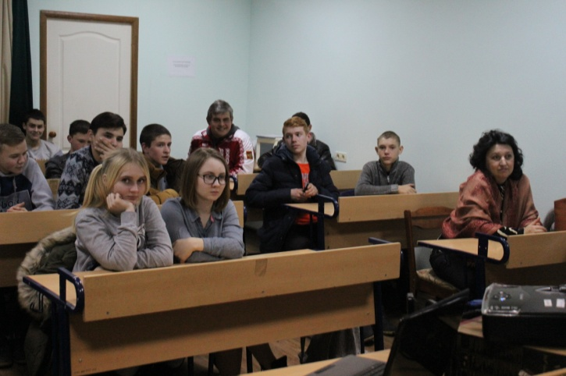
Работа по месту жительства с семьями, с пожилыми людьми
С каждым годом все чаще убеждаемся в том, что мероприятия для категории пожилых людей удаются лучше и интересней там, где в их подготовке принимают участие сами пожилые люди. Чувствуя искреннюю заинтересованность в их судьбе, пожилые люди стали активнее участвовать во всех культурных начинаниях, чаще посещать мероприятия. Объединяя пожилых людей в клубных формированиях, работники культуры создают наиболее благоприятные условия для их общения.
1 октября в ДК ст. Нововеличковской проводилась тематическая программа "Годы золотые", посвященная Дню пожилого человека. В ДК ст. Воронцовской, клубе пос. Дальний проходили концерты, посвященные Дню пожилого человека: "Как молоды мы были", поздравления ветеранов на дому " С днем пожилого человека". Творческие коллективы радушно встречали стариков, дарили им песни, танцы и конечно же посвящали им стихи. Завершались праздничные концерты поздравлением и вручением цветов, подарков.
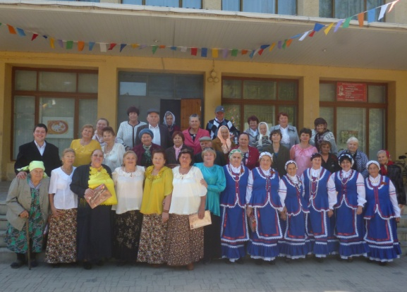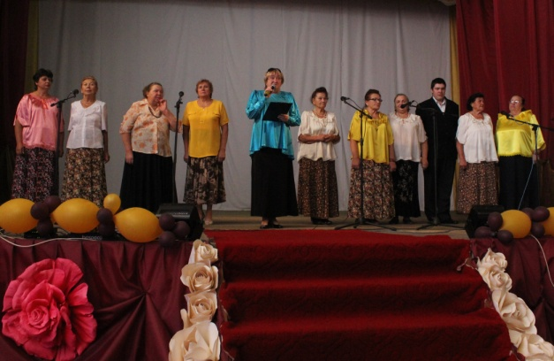
"А годы летят", "С юбилеем!" - под такими названиями проходит цикл мероприятий - чествования юбиляров, заслуженных работников учреждений Нововеличковского сельского поселения.
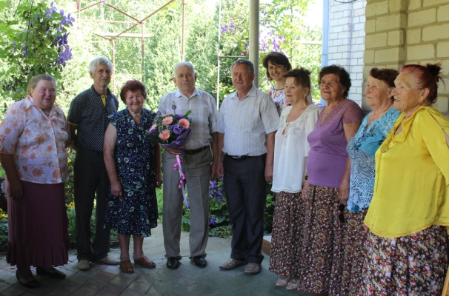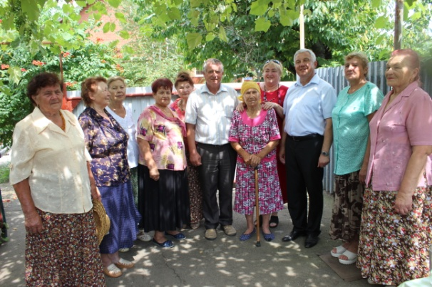
Вечера отдыха для старшего поколения "Посидим по-хорошему", "Для тех, кому за 60...", "Мое имя Екатерина", "С Новым годом!";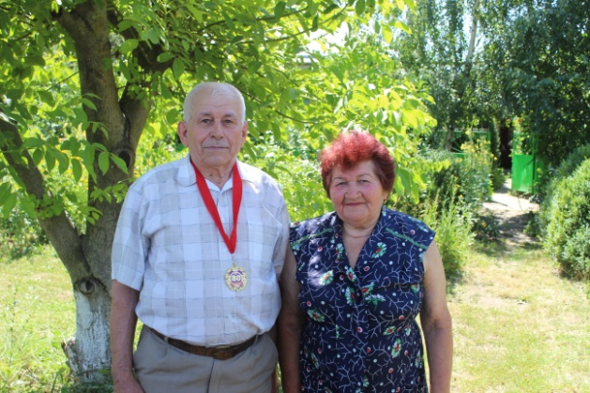 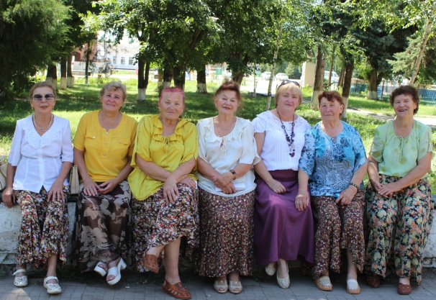
Огоньки, приуроченные к 8 Марта, Дню Матери, выездные акции - поздравления ветеранов на дому.
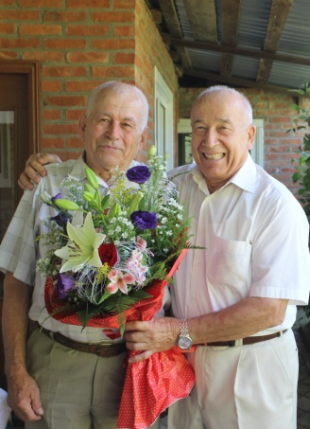
Считая одной из важных задач предоставление людям с ограниченными возможностями организацию досуга, учреждение осуществляет тесное взаимодействие с общественными организациями инвалидов. Они принимали активное участие в конкурсах и фестивалях, проводимых в рамках мероприятий для людей с ограниченными возможностями.
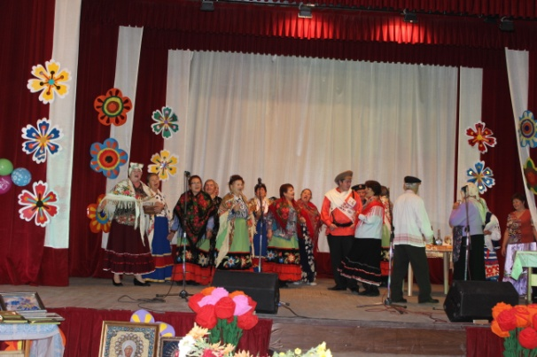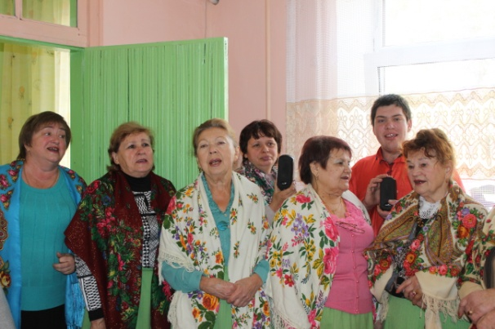
  - Работа по оказанию платных услуг населению.
Работа по оказанию платных услуг населению в МБУ «Культура» не ведется.

  - Предложения, связанные с расширением сотрудничества с ГБУ ДПО и ККК «КУМЦ».

На хорошем профессиональном уровне проводятся учебные мероприятия, много можно получить из информационно - методических пособий, радуют сценарные и методические разработки, которые всегда находят применение в
практической деятельности. Хотелось бы, чтобы эти традиции, которые
существовали всегда и укрепились в прошлом году, нашли своё продолжение
в наступающем. Отмечается нехватка методических материалов в таких
направлениях как: возрождение и развитие традиционной культуры народов
Кубани, формирование здорового образа жизни в подростковой и молодёжной среде, нормативно – правовые документы регулирующие
деятельность учреждений культуры, клубных формирований. Хотелось бы, чтобы эти мероприятия были более доступными.
  - Наличие инновационных форм работы.
Возрождение площадок выходного дня на базе культурно – досуговых
учреждений для детей и их родителей.
Возрождение декоративно-прикладного творчества.
  - Информация о региональных (местных) фестивалях и конкурсах, проведенных в 2017 году.
В 2017 году приняли участие в фестивалях:

- 27.04.17г. - районный фестиваль военной песни "Подвиг бессмертен", РДК ст. Динская;
- 28.04.17г. - районный литературный конкурс творчества инвалидов "Кубань - казачий край России", межпоселенческая библиотека ст. Динская;

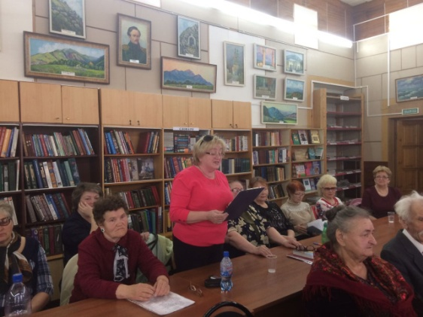
- 29.04.17г. - районный фестиваль православной культуры "Хвалите Имя Господне", ДК ст. Пластуновская;
- 30.04.17г. - I-й районный фестиваль театрального искусства "Золотой ключик". Сцена из спектакля "Женитьба Бальзаминова", РДК ст. Динская;
- 18.04.17г. - районный фестиваль самодеятельного творчества "Кубанская музыкальная весна" "С песней по жизни", ДК ст. Воронцовской;
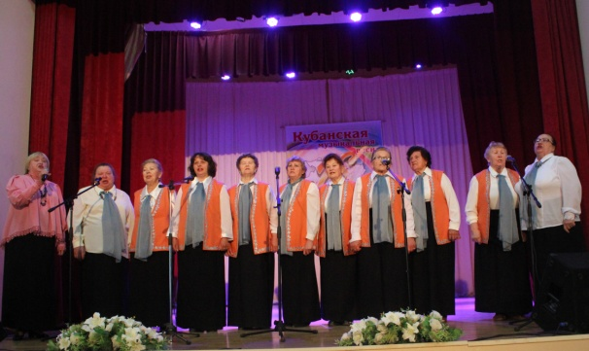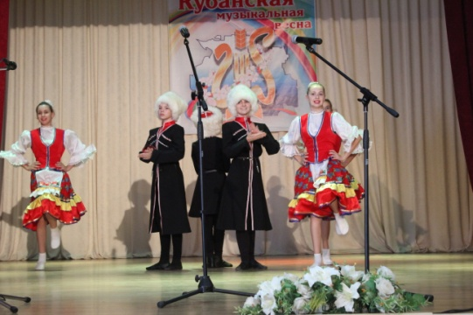
- 01.06.17г. - районный фестиваль детского самодеятельного творчества "Солнышко в ладошках" ст.Динская;
- 12.06.17г. - районный фестиваль "Кубанская музыкальная весна", ст. Динская;
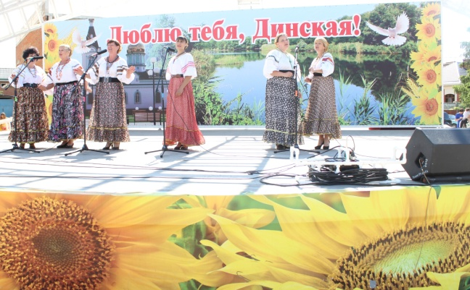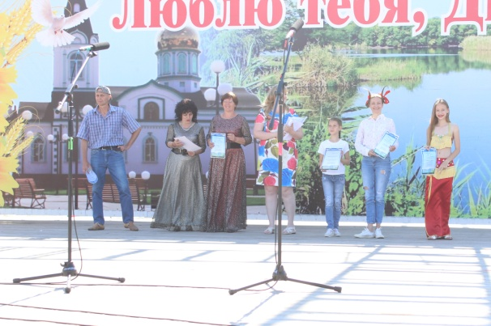
- 15.07.17г. - "Атамань свадебная" - выступление в этнографическом комплексе Атамань;
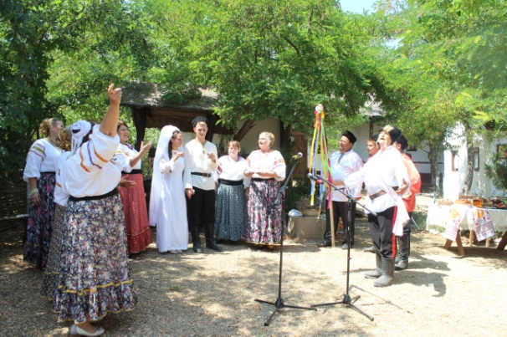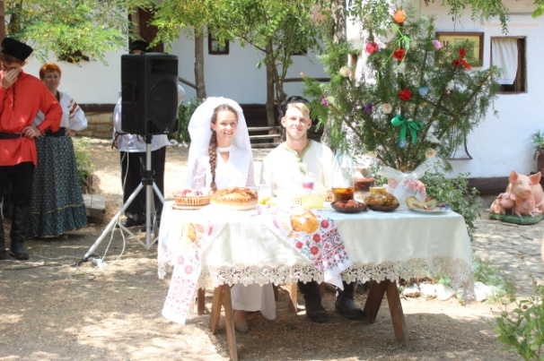
- 24.08.17г. - фестиваль "Казачок Тамани", Атамань;
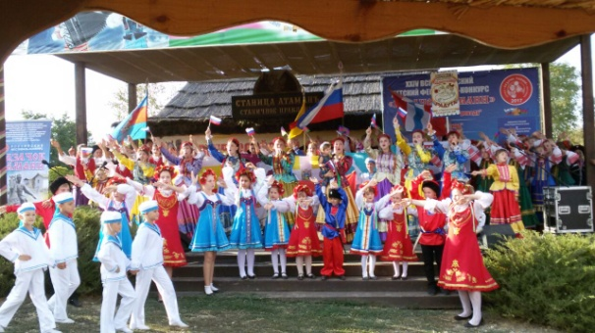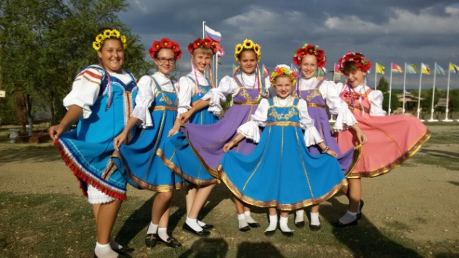
- 29.09.17г. - фестиваль "Васюринский Разгуляй", ст. Васюринская;
- 07.10.17г. - фестиваль "Казачий круг", ДК ст. Старомышастовской;
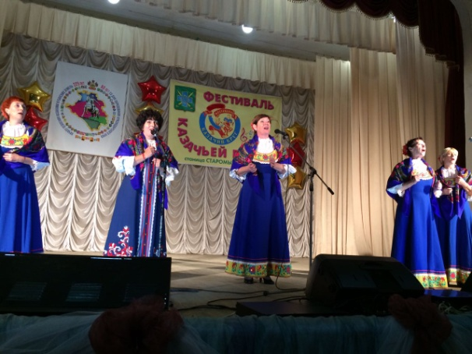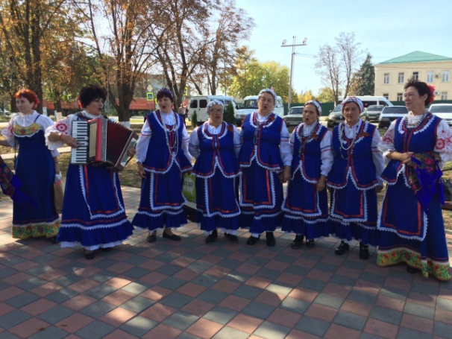
- 27.10.17г. - XI краевой фестиваль народных обрядов "Живая культура", ДК ст. Пластуновской;
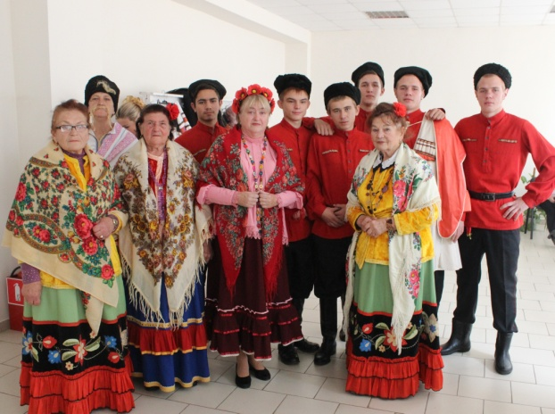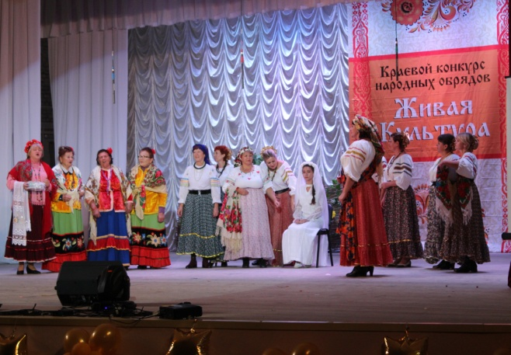
- 03.11.17г. - районная выставка творчества народов "Кубань многонациональная", ст.Динская;
- 15.11.17г. - XXI районный фестиваль людей с ограниченными возможностями здоровья. Старинный казачий обряд "Проводы казак на службу", ст. Динская;
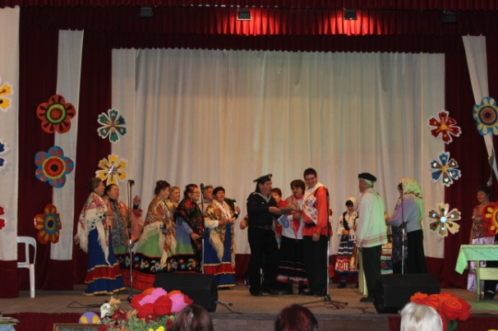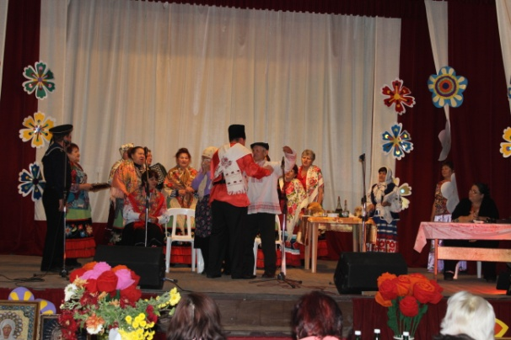
- 05.12.17г. - районный фестиваль молодежного творчества "Орфей", ст. Динская.
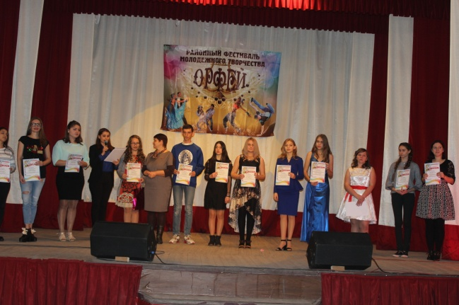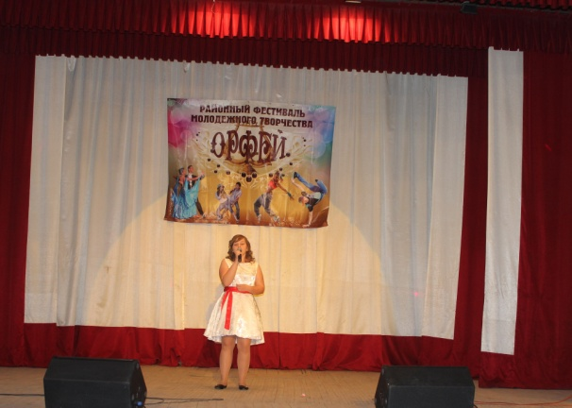
В течение всего года проводились тематические дискотеки с конкурсными, игровыми и танцевальными программами.
Анализируя работу МБУ «Культура» Нововеличковского сельского поселения за 2017 год, работа прошла плодотворно. По сравнению с 2016 годом наблюдается увеличение количества присутствующих на мероприятиях, количество проводимых мероприятий . Так как увеличилась посещаемость мероприятий, значит, повысилось качество проводимых мероприятий.
Отрицательным в работе является постепенное устаревание материально – технической базы, наружные стены ДК требует косметического ремонта. В течение года возникали трудности в привлечении молодежи к активному участию к культурной жизни поселения. В связи с плохим финансированием недостаточно средств на проведение мероприятий.
Положительным в работе МБУ «Культура» является проведение запланированных мероприятий. Население получает отдых и массу интересных мероприятий. Для полноценной работы МБУ «Культура» хотелось бы улучшить материально-техническую базу - отремонтировать или приобрести новую усилительную технику для проведения дискотек, приобрести аппаратуру для проведения праздников на улице.
  - План творческих и учебных мероприятий на 2018 год.
История Отечества. Правовая культура.
Военно-патриотическое воспитание.
Цели и задачи:
- воспитание гражданственности и патриотизма;
- воспитание чувства причастности к судьбе малой родины;
- пропаганда и изучение героической истории нашего Отечества.
Наименование мероприятия | сроки | ответственные
Постоянный уход за аллеей Памяти. | в течение всего периода | ДК, школы, Совет ветеранов.
«Как живешь, ветеран?» - концерты, поздравления на дому участников ВОВ, тружеников тыла. | по датам | ДК, Совет  ветеранов.
Цикл мероприятий, посвященных 73 -летию Победы в Великой Отечественной войне:  - открытие месячника оборонно-массовой и военно-патриотической работы;  - уроки мужества;  - встречи с ветеранами ВОВ, ветеранами труда "  - экскурсии в музей боевой славы станицы Нововеличковской;  - встречи с ветеранами войны и тружениками тыла;  - встречи с участниками военных действий в Афганистане " Из пламени Афганистана " "Наша память и боль";  - митинги, посвященные освобождению станицы Нововеличковской " Живая память " "Мужество останется в веках" ;  - фестиваль творческой молодежи среди школ поселения "Служит Родине солдат"; | январь  февраль  февраль  февраль  февраль | ДК, школы, Совет ветеранов.  ДК, музей  ДК ст. Воронцовская, БОУ СОШ № 38  Мемориал в парке станицы Нововеличковской  ДК ст. Воронцовская
- встреча с ветеранами ВОВ "Память жива";  - митинг для молодежи, посвященный 73-й годовщине Победы в ВОВ "Свеча Памяти";  - митинги " Воевали наши деды ", "Когда вовсю цвела сирень";  - концерт, посвященный Дню Победы "Победный май". | апрель  май  май  май  май | ДК, Совет  ветеранов,  Мемориал в парке  Мемориал в парке  Площадь администрации
- митинг, посвященный 77-й годовщине  началу ВОВ " Так начиналась война"; | июнь | ДК, школы, Совет ветеранов
- Встреча с ветеранами труда, ветеранами ВОВ "Давно закончилась война"; | июнь | ДК ст. Воронцовской, ст. Нововеличковской
- Цикл мероприятий "Моя Кубань" | раз в квартал | ДК, Совет ветеранов школы
Краеведение. Традиции и культура кубанского казачества.
Цели и задачи:
- сохранение и развитие традиций и культуры Кубани;
- возрождение богатых исторических и культурных традиций кубанского
казачества;
- восстановление нравственных ценностей, морально-этических норм
казаков среди населения станицы, детей и молодежи;
- развитие интереса к истинным носителям казачьей культуры,
унаследованной от своих предков.
Наименование мероприятия | сроки | ответственные
- "Кубань моя - казачья сторона" - конкурсы, выставки рисунков и прикладного творчества. | раз в квартал | ДК ст. Воронцовской, клуб пос. Дальний
- "Край хлебов и песен" - экскурсии в  музей боевой и трудовой славы. | февраль | ДК, совет  ветеранов
- "Тепло сердец родной Кубани»"- сбор,  оформление поискового материала о  прошлом станицы. | в течение  периода | ДК
- Вечера-чествования юбиляров ветеранов труда. Праздник работников сельского хозяйства. | в течение  периода | ДК, производственные  участки
- "Казачьему роду нэма переводу" - беседа о культурных традициях кубанского казачества. | раз в квартал | ДК,  школы.
- "Люди станицы моей" - беседа о тружениках станицы. Экскурсия в музей. | сентябрь | ДК
- "О православных праздниках на Кубани" - празднование православных праздников. | в течение года | ДК
Духовно-нравственное воспитание.
Цели и задачи:
- формирование нравственных и эстетических норм поведения
- пропаганда и сохранение национальных традиций
-развитие и саморазвитие личностных качеств на основе общечеловеческих ценностей.
Наименование мероприятия | сроки | Ответственные
- " Нет Родины краше России" тематическая программа,  посвященная Дню России. | июнь | ДК ст. Воронцовской
- "В стране детства" - праздник,  посвященный Дню защиты детей. | июнь | ДК
- Цикл бесед "Пути боевой славы" | раз в квартал | ДК
- "С улыбкой по жизни" - концерт, посвященный Дню пожилого человека. | октябрь | ДК
- "Дарите женщинам цветы" - концерт, посвященный Международному Женскому дню. | март | ДК ст. Воронцовской, клуб пос. Дальний
- «Люблю тебя, моя станица» -  праздник станицы, посвященный датам со дня основания станицы Нововеличковской, станицы Воронцовской. | сентябрь | Площадь администрации, ДК ст. Воронцовской

Пропаганда здорового образа жизни.
Наименование мероприятия | сроки | ответственные
- спортивно-развлекательные  программы «Праздник здоровья». | май, июнь, сентябрь | ДК, стадион, спортивные площадки
- дискотечные программы. | весь период | ДК
- спортивные программы "Мы за здоровый образ жизни". | июль, октябрь | школы
- выставки рисунков, конкурсы рисунков на асфальте. | раз в квартал | площадь перед ДК, библиотека, школы
- профилактические беседы "Быть здоровым, жить в здоровье". | раз в квартал | ДК, библиотека, школы
- спортивный праздник, посвященный тренеру С.И.Полумееву "Команда молодости нашей". | август | стадион
- предновогодний праздничный турнир по гиревому спорту. | декабрь | ДК

Эстетическое воспитание
Цели и задачи:
- воспитание эстетического вкуса
- организация досуга детей и взрослых

Наименование мероприятия | сроки | ответственные
Цикл дискотечных программ:  - «Шире круг»  - «Приглашение друзей»  - "Последний звонок"  - "Моя Россия - моя страна"  - "1 сентября" | февраль  раз в квартал  май  июнь  сентябрь | ДК
- "Своими руками" - выставка народных умельцев ДПИ. | сентябрь | ДК
- новогодняя дискотека для молодежи. | декабрь | ДК
- новогодняя детская дискотека | декабрь | ДК
- "Прекрасное рядом" -  организация выступлений  профессиональных творческих  коллективов перед жителями  станицы, поездки в театр  г.Краснодара, экскурсии в г.  Краснодар. | в течение периода | ДК, администрация
- уроки вежливости  - беседы о том, как вести  себя в школе и общественных местах. | март,  ноябрь | ДК,  школы
- беседы о правилах поведения на сцене, репетициях, во время концертов для участников художественной самодеятельности. | раз в квартал | ДК
- Отчетные концерты вокальной группы "Веселые нотки", вокальной группы "Рябинушка", вокальной группы "годы не беда", танцевальных коллективов "FRESH", "Анис", "Жемчужина" | март | ДК ст. Нововеличковской, ст. Воронцовской
- "Выпускные балы. | июнь | ДК
- Огонек, посвященный дню работников культуры. | март | ДК ст. Воронцовской

Программа комплексных мер противодействия
злоупотреблению наркотическими средствами и их
незаконному обороту
Наименование мероприятия | сроки | ответственный
- цикл дискотечных программ:  «Дети Кубани против наркотиков»,  «Радуясь жизни», «Здоровое поколение - богатство России», «Я презираю сигарету». | раз в квартал | ДК
- цикл бесед для подростков:  «За школу без наркотиков», «Вредные привычки нам не друзья», «Здоровая жизнь - здоровая нация». | раз в квартал | ДК,  школы.
- молодежная акция «Здоровый образ  жизни – норма жизни», приуроченная к всемирному дню борьбы с наркотиками и наркобизнесом с подростками  общеобразовательных учреждений,  направленная на профилактику  асоциальных явлений. | март | площадь администрации
- выставка рисунков "Мир без наркотиков". | март | ДК ст. Воронцовской. клуб пос. Дальний
- показ видеороликов о вреде наркотиков. | октябрь | ДК, школы
- молодежный вечер "За здоровый образ жизни". | апрель | ДК
- театрализованное представление "Спорт, здоровье, красота". | июль | ДК

Программа «Молодежь 2017»
Наименование мероприятия | сроки | ответственный
- «Я - молодой!» - тематическая, посвященная Дню молодежи. | июнь | Площадь администрации
- «Тепло родного очага» - концерт,  посвященный празднику Семьи,  Любви и Верности. | июль | ДК ст. Воронцовской
- «Подари мне радость» - акция помощи детям. | апрель | школы
- «Флеш-моб» посвященный  первомайским праздникам. | май | площадь ДК
- Праздничная дискотека, посвященная последнему звонку. | сентябрь | площадь администрации
- Беседа, приуроченная ко дню  солидарности в борьбе с терроризмом | сентябрь | ДК
- Игра КВН на кубок главы  администрации посвященное «Дню  Защитника отечества». | февраль | ДК
- "Как живешь, ветеран?" - районная патриотическая акция | январь - декабрь
- "Дорогами славы" - участие в районной молодежной патриотической акции по благоустройству воинских мемориалов и обелисков | апрель - октябрь
- конкурс военно-патриотической песни | апрель - май | Клуб пос. Дальний

Программа реабилитации инвалидов
Наименование мероприятия | сроки | ответственный
- совместная работа с советом  инвалидов | весь период | ДК
- конкурсная программа инвалидов на районном конкурсе. | октябрь | Динская
- участие в тематическом концерте,  посвященном Дню пожилого человека. | ноябрь | ДК
- акция «Творить добро» - помощь  инвалидам на дому. | весь период | ДК
- «Я люблю тебя, жизнь» - огонек,  посвященный Всемирному дню  инвалида. | ноябрь | ДК
- "С новым годом" - поздравление на дому детей-инвалидов. | декабрь | на дому

Мероприятия по обеспечению гендерного равенства
Наименование мероприятий | сроки | ответственный
- «Фронтовые подруги» – уроки  мужества: экскурсия в музей боевой  славы. | апрель,  октябрь | ДК
- тематические концертные программы, посвященные Дню матери. | ноябрь | ДК
- «Дарите женщинам цветы» -  тематический концерт, посвященный 8 Марта. | март | ДК
- «А годы как птицы летят» -  Чествование передовиков производства, лучших по профессии, чествования юбиляров – работников СПК «Колос». | весь период | ДК
- «Тепло родного очага» - концерт,  посвященный празднику Семьи,  Любви и Верности. | июль | ДК

Директор МБУ «Культура»
Нововеличковского
сельского поселения И.А. Бездольная

